EVROPSKÁ UNIE
Evropský fond pro regionální rozvoj Operační program Životní prostředí
NATURA 21100
KAPLANOVA 1931/1
148 00 PRAHA 11 - CHODOV
TEL: 951 421 242
^Tagentura ochrany ' PŘÍRODY A KRAJINY i ČESKÉ REPUBLIKY
JEDNA PŘÍRODA
ID DS: DKKDKDJ aopkcr@nature.cz
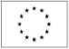

Číslo smlouvy: 10935/SVSL/23

RÁMCOVÁ DOHODA
UZAVŘENÁ DLE USTANOVENÍ § 2079 A NÁSL. ZÁK. Č. 89/2012 SB., OBČANSKÉHO ZÁKONÍKU
A § 131 A NÁSL. ZÁKONA Č. 134/2016 SB., O ZADÁVÁNÍ VEŘEJNÝCH ZAKÁZEK, VE ZNĚNÍ
POZDĚJŠÍCH PŘEDPISŮ (DÁLE JEN „ZZVZ“)
1. Smluvní strany
1.1. Kupující  Česká republika - | Agentura ochrany přírody a krajiny České republiky
Sídlo: | Kaplanova 1931/1, 148 00 Praha 11 - Chodov
Jednající: | RNDr. František Pelc, ředitelem
IČO: | 629 335 91
Bankovní spojení: | ČNB Praha, Číslo účtu: 18228011/0710
(dále jen „kupující“)

- Prodávající
Název: DAFNÉ profi, s.r.o.
Sídlo: Praha 9, V slavětíně 2632/23, PSČ 19300
Jednající: Monika Konhefr, jednatelka
IČO: 27954170
DIČ: CZ27954170
Bankovní spojení: KB, Číslo účtu: 43-188000217/0100
zapsaná v obchodním rejstříku vedeném Městským soudem v Praze, sp. zn. C 129094
E-mail:
Telefon: +420
(dále jen „prodávající“)
- Preambule
Smluvní strany konstatují, že tato rámcová dohoda je uzavírána v návaznosti na realizované zadávací řízení na veřejnou zakázku s názvem „Dodávka osobních ochranných pracovních prostředků pro potřeby AOPK ČR a jejich regionálních pracovišť“, která byla zadávána v nadlimitním otevřeném řízení dle § 25 zákona č. 134/2016 Sb., o zadávání veřejných zakázek, ve znění pozdějších předpisů (dále jen „ZZVZ“), evidenční číslo N006/23/V00014491.
Na základě této rámcové dohody s jedním „dodavatelem“ budou zadávány veřejné zakázky na dodávku předmětu koupě kupujícímu, bez obnovení soutěže dle ust. § 134 ZZVZ, resp. budou uzavírány dílčí smlouvy s prodávajícím.
- Účel a předmět rámcové dohody
  - Účelem této rámcové dohody je řádné, kompletní a včasné dodání předmětu koupě dle potřeby kupujícího.
  - Předmětem této rámcové dohody je vymezení konkrétních rámcových podmínek, na jejichž základě budou mezi prodávajícím a kupujícím uzavírány jednotlivé dílčí smlouvy. Předmětem této rámcové dohody je rovněž úprava vzájemných práv a povinností smluvních stran.
  - Uzavření této dohody nezakládá povinnost kupujícího odebrat jakékoli závazné množství předmětu koupě, nebo činit jakékoli výzvy k dodání předmětu koupě, tj. vystavovat dílčí objednávky. Předmět koupě bude dodáván na základě dílčích smluv uzavřených postupem dle této rámcové dohody.
  - Předmětem této rámcové dohody je dále závazek prodávajícího, že bude kupujícímu na základě a v souladu s dílčími smlouvami, předmět koupě specifikovaný v čl. 4 této rámcové dohody řádně a včas dodávat a zároveň závazek kupujícího, že předmět koupě dodaný prodávajícím na základě dílčích smluv převezme a zaplatí za něj cenu v souladu s čl. 5 této rámcové dohody.
  - Součástí plnění je nabytí vlastnického práva kupujícím k dodanému předmětu koupě.
  - Prodávající se zavazuje dodat předmět koupě bez jakýchkoliv právních či faktických vad v jakosti a kvalitě uvedené v čl. 4 této rámcové dohody. Pokud není jakost a kvalita předmětu koupě touto rámcovou dohodou, nebo dílčí smlouvou specifikována, bude předmět koupě dodán minimálně v jakosti a kvalitě odpovídající účelu, k němuž se obvykle užívá.
  - Pokud jsou s předmětem koupě spojena práva duševního vlastnictví, musí být tato oprávnění (zejména, nikoli však výlučně, licence) součástí dodávky předmětu koupě.
  - Součástí dodávky předmětu koupě musí být veškeré doklady a dokumenty v českém jazyce vztahující se k předmětu koupě, k jeho řádnému užívání a nakládání s ním.
  - Prodávající se zavazuje, že dodávané zboží bude odpovídat specifikaci uvedené v příloze č. 1 po celou dobu platnosti smlouvy.
  - Loga, jež mají být aplikována na zboží podle specifikace uvedené v příloze č. 1, jsou uvedena v příloze č. 2. Umístění log uvedených v příloze č. 2 bude odpovídat grafickému návrhu, který je přílohou č. 8.
  - Smluvní strany se dohodly, že kupující může (nad rámec specifikace uvedené v příloze č. 1 a 2) při objednávce zboží požadovat po prodávajícím, aby provedl aplikaci loga „Stráže přírody“ uvedené v příloze č. 5, loga „Dům přírody“ uvedené v příloze č. 6 a/nebo loga „Informační středisko“ uvedené v příloze č. 7 na kupujícím určený druh a množství zboží. Logo Stráže přírody, logo Dům přírody a logo Informační středisko je prodávající povinen aplikovat na zboží stejnou metodou jako ostatní loga aplikovaná na zboží, případně dle požadavku kupujícího. Strany se však mohou dohodnout, že logo Stráže přírody bude mít podobu nášivky. V takovém případě dodá dostatečný počet nášivek prodávajícímu kupující. Smluvní strany se dohodly, že za aplikaci loga Stráže přírody, loga Domu přírody a/nebo loga Informačního střediska zaplatí kupující prodávajícímu cenu uvedenou v ceníku (viz příloha č. 3). Umístění log uvedených v příloze č. 2 bude odpovídat grafickému návrhu, který je přílohou č. 8.
- Předmět koupě
  - Předmětem koupě dle této rámcové dohody jsou následující movité věci:
Pořadové číslo | Seznam položek zboží - oblečení  (zvlášť dámské a pánské provedení)
1. | Bunda hardshell
2. | Bunda softshell
3. | Kalhoty membránové
4. | Kalhoty letní
5. | Mikina
6. | Košile krátký rukáv
7. | Tričko polo krátký rukáv
8. | Aplikace loga „Stráž přírody“ sítotransferem/výšivkou
9. | Aplikace loga „Stráž přírody“ - nášivka
10. | Aplikace loga „Dům přírody“ sítotransferem/výšivkou
11. | Aplikace loga „Informační středisko“ sítotransferem/výšivkou

  - Smluvní strany berou ve smyslu § 2095 zák. č. 89/2012 Sb., občanského zákoníku, ve znění pozdějších předpisů (dále jen „občanský zákoník“) na vědomí a výslovně souhlasí s tím, že prodávající dodává předmět koupě kupujícímu jako nový bez jakýchkoliv vad (faktických i právních) či opotřebení.
  - Smluvní strany se dohodly, že vlastnické právo k předmětu koupě se převádí převzetím předmětu plnění kupujícím (potvrzeném předávacím protokolem podepsaným pověřenou osobou kupujícího a prodávajícím).
  - Za účelem zkoušky velikostí zboží se prodávající zavazuje během 30 dnů od nabytí účinnosti rámcové dohody doručit na každé místo dodání (viz příloha č. 4) vzorky velikostí zboží, a to ve všech velikostech odpovídajících skutečným velikostem zboží dle této smlouvy. Konkrétní termíny zkoušek velikostí (v pracovní dny v běžné pracovní době) budou s dostatečným předstihem dohodnuty s kupujícím.
  - V případě, že prodávající nesplní povinnost uvedenou v čl. 4.4. v uvedeném termínu, je kupující oprávněn provést zkoušku zboží v podnikové prodejně prodávajícího nebo na jiném místě prodeje produktů prodávajícího a požadovat po prodávajícím náhradu nákladů, které mu tím vzniknou.
- Cena a její splatnost
  - Kupující se zavazuje zaplatit prodávajícímu za předmět koupě dodaný na základě dílčí smlouvy cenu určenou podle cen jednotlivých položek předmětu koupě uvedených v příloze č. 3 této rámcové dohody. Cena předmětu koupě dodaného na základě dílčí smlouvy bude vypočtena dle jednotkové ceny uvedené v příloze č. 3 této rámcové dohody za dodání jedné položky předmětu koupě vynásobené dodaným množstvím příslušné položky předmětu koupě.
  - Jednotkové ceny předmětu koupě jsou považovány za konečné a závazné po celou dobu trvání této rámcové dohody, případně dílčí smlouvy vystavené na základě této rámcové dohody, pokud termín dodání na základě takové dílčí smlouvy překročí dobu trvání této rámcové dohody. Jednotkové ceny lze navyšovat pouze v případě změny daňových předpisů, je-li prodávající plátcem DPH. U neplátce DPH, který do kupní ceny DPH nepromítne, nebude cena měněna ani v případě, že by se v průběhu platnosti této rámcové dohody plátcem DPH stal, tj. veškeré s tím související náklady jsou k tíži kupujícího.
  - V ceně předmětu koupě jsou zahrnuty veškeré náklady prodávajícího související s dodávkou předmětu koupě.
  - Cena za jednotlivé položky předmětu koupě (dále jen „kupní cena“) je stanovena dohodou smluvních stran dle zákona č. 526/1990 Sb., o cenách, ve znění pozdějších předpisů. Položkové ceny jsou uvedeny v příloze č. 3 této rámcové dohody.
  - Kupující se zavazuje zaplatit kupní cenu, odpovídající ceně a počtu položek, po řádném a úplném dodání předmětu koupě na základě dílčí smlouvy (podpisu předávacího protokolu pověřenou osobou kupujícího a prodávajícího).
  - Kupní cena za předmět koupě dodaný dle dílčí smlouvy je splatná ve lhůtě třiceti (30) kalendářních dnů ode dne, kdy byla kupujícímu doručena faktura (daňový doklad) prodávajícího obsahující (i) náležitosti daňového, resp. účetního dokladu podle platných obecně závazných právních předpisů, a (ii) odkaz na číslo této rámcové dohody a dílčí objednávky. Faktura (daňový doklad) musí být zaslána na adresu sídla kupujícího uvedenou v záhlaví této rámcové dohody.
  - Právo prodávajícího vystavit fakturu (daňový doklad) vzniká ke dni odevzdání předmětu koupě, dodaného na základě dílčí smlouvy kupujícímu, resp. po podpisu předávacího protokolu pověřenou osobou kupujícího a prodávajícího.
  - Kupující má právo fakturu (daňový doklad) prodávajícímu před uplynutím lhůty splatnosti vrátit, aniž by došlo k prodlení s jeho úhradou, (i) obsahuje-li nesprávné údaje nebo (ii) chybí-li na faktuře (daňovém dokladu) odkaz na číslo této rámcové dohody, nebo dílčí objednávky. Nová lhůta splatnosti v délce třiceti (30) kalendářních dnů počne plynout ode dne doručení opravené faktury (daňového dokladu) kupujícímu.
  - Celková kupní cena, tj. součet všech uhrazených faktur za jednotlivé dílčí objednávky po dobu plnění dle této rámcové dohody, nepřekročí částku 7 865 000,00 Kč vč. DPH (slovy: sedm milionů osm set šedesát pět tisíc korun).
- Uzavírání dílčích smluv
  - Jednotlivé dílčí smlouvy dle této rámcové dohody budou uzavírány na základě dílčí objednávky odeslané kupujícím prodávajícímu, jenž je návrhem na uzavření dílčí smlouvy a odeslání potvrzení (akceptace) dílčí objednávky prodávajícím, jenž je přijetím návrhu na uzavření dílčí smlouvy.
  - Kupující se zavazuje zaslat prodávajícímu dílčí objednávku elektronickou poštou (e-mailem) na e-mailovou adresu prodávajícího uvedenou v záhlaví této rámcové dohody.
  - Objednávky mohou být ze strany kupujícího vystaveny až 2x ročně, přičemž mezi jednotlivými objednávkami musí vždy uplynout lhůta alespoň 5 měsíců. Strany se mohou dohodnout na jiné frekvenci objednávek. Objednávky sestávají z individuálních objednávek vystavených z jednotlivých pracovišť kupujícího uvedených v příloze č. 4 (dále jen „individuální objednávky“). Kupující oznámí prodávajícímu konkrétní nejzažší datum pro doručení individuálních objednávek. Do takto stanoveného data mohou být prodávajícímu zasílány individuální objednávky.
  - Dílčí objednávka musí obsahovat minimálně:
- položku/y objednávaného předmětu koupě včetně uvedení množství dle čl. 4 této rámcové dohody,
- místo a čas dodání předmětu koupě v souladu s čl. 7 této rámcové dohody.
  - Prodávající se zavazuje nejpozději do 3 (tří) pracovních dnů ode dne doručení dílčí objednávky potvrdit její přijetí, a to stejným způsobem, jakým mu byla doručena. Dílčí objednávka je považována za doručenou prodávajícímu okamžikem, kdy byla doručena na poštovní server prodávajícího (v případě odeslání dílčí objednávky elektronickou poštou (e-mailem).
  - Porušení povinnosti dle čl. 6.5 výše nezbavuje prodávajícího povinnosti dodat předmět koupě dle dílčí objednávky řádně a včas. V případě, že prodávající ve lhůtě dle čl. 6.5 výše přijetí dílčí objednávky nepotvrdí, považuje se dílčí objednávka za přijatou 3. (třetím) pracovním dnem po dni doručení dílčí objednávky prodávajícímu.
  - Dílčí smlouva se považuje za uzavřenou na základě potvrzení dílčí objednávky prodávajícím v souladu s čl. 6.5 výše. Dílčí smlouva se dále považuje za uzavřenou v případě, kdy prodávající poruší povinnost dle čl. 6.5 výše a dílčí objednávka je považována za přijatou dle čl. 6.6 výše (pokud prodávající dílčí objednávku v souladu s čl. 6.8. této rámcové dohody oprávněně neodmítne). Dílčí smlouva je dále považována za uzavřenou v případě dodání předmětu koupě Prodávajícím.
  - Prodávající je oprávněn dílčí objednávku odmítnou v případě, že dílčí objednávka obsahuje termín dodání předmětu koupě kratší 60 (šedesát) dnů, nebo v případě mimořádné nepřekonatelné a nepředvídatelné překážky vzniklé nezávisle na vůli prodávajícího ve smyslu § 2913 odst. 2 občanského zákoníku.
  - Smluvní strany se dohodly, že kupující může společně s objednávkou dle čl. 6.1 požadovat, aby prodávající v dodací lhůtě dle čl. 7.1 jednorázově zavedl na svůj sklad kupujícím určený druh a počet zboží, maximálně v ceně 250.000 Kč bez DPH, které se kupující zavazuje odebrat nejpozději do 1 roku od doručení požadavku anebo do ukončení platnosti smlouvy, podle toho, co nastane dříve. Takto naskladněné zboží může následně kupující odebrat kdykoliv, bez ohledu na znění čl. 6, přičemž dodací lhůta činí 5 pracovních dnů ode dne přijetí individuální objednávky na vydání zboží. Fakturace bude probíhat dle čl. 5. Pro vyloučení pochybností strany uvádí, že prodávající není povinen sklad průběžně doplňovat na stav podle věty první tohoto článku. Pro vyloučení pochybností strany dále uvádí, že každá objednávka kupujícího dle čl. 6.1 bude čerpána přednostně z nevyčerpaných skladových zásob prodávajícího vytvořených podle tohoto článku.
- Místo a čas dodání
  - Smluvní strany si sjednaly, že prodávající odevzdá kupujícímu a kupující od prodávajícího převezme předmět koupě na základě dílčí smlouvy nejpozději v termínu stanoveném v dílčí objednávce. Termín dodání předmětu koupě v dílčí objednávce nebude kratší než 60 (šedesát) dnů ode dne doručení dílčí objednávky prodávajícímu.
  - Místa doručení předmětu koupě jsou specifikována v příloze č. 4 této rámcové dohody. Prodávající se zavazuje, že bude dodávat zboží na místa dodání určená v jednotlivých objednávkách.
  - Změnu adresy místa dodání či změnu kontaktní osoby kupujícího je kupující povinen bez zbytečného odkladu písemně nahlásit prodávajícímu. Změnu adresy nebo kontaktní osoby prodávajícího je prodávající povinen bez zbytečného odkladu písemně nahlásit kupujícímu Tato změna je účinná druhý (2.) pracovní den po jejím doručení druhé smluvní straně.
  - Za účelem převzetí zboží pověřuje kupující kontaktní osoby uvedené v příloze č. 4 prováděním veškerých úkonů souvisejících s převzetím zboží.
  - Prodávající se zavazuje oznámit kupujícímu dodávku objednaného zboží minimálně jeden pracovní den před jeho dodáním.
  - Prodávající se zavazuje dodat objednané zboží v pracovní dny od 8:00 do 16:00 hod. (po-čt), resp. od 8:00 do 13.30 hod. (pá), pokud se s kupujícím nedohodne jinak.
  - Vlastnické právo ke zboží, jakož i nebezpečí škody, přechází na kupujícího převzetím zboží. Zboží se považuje za převzaté podpisem dodacího listu kupujícím.
  - Dodací list musí obsahovat označení prodávajícího a kupujícího, včetně identifikace odpovědných osob obou smluvních stran, označení místa dodání, druh a množství zboží. Jedno vyhotovení dodacího listu si ponechá prodávající, druhé vyhotovení bude předáno kupujícímu.
  - Kupující je oprávněn popsat v dodacím listu stav zásilky. V případě, že množství zboží neodpovídá objednávce nebo v případě, kdy zboží vykazuje zjevné vady, je kupující povinen uvedené nedostatky či vady v dodacím listu zaznamenat.
  - V případě, že zboží vykazuje byť jen drobné vady, je kupující oprávněn zásilku nepřevzít.
- Doba trvání a ukončení rámcové dohody
Doba trvání rámcové dohody je v souladu s § 131 odst. 3 ZZVZ sjednána na dobu 48 měsíců od data její účinnosti, nebo do vyčerpání částky 7 865 000,00 Kč vč. DPH, resp. do okamžiku, který nastane první.
  - Tuto rámcovou dohodu lze ukončit písemnou dohodou smluvních stran nebo písemnou výpovědí ze strany kupujícího i bez udání důvodů s výpovědní dobou 6 měsíců, která začne běžet prvním dnem následujícím po doručení písemné výpovědi prodávajícímu. Ve výpovědi je kupující oprávněn stanovit delší výpovědní dobu. To se nedotýká účinnosti již uzavřených dílčích smluv. Dílčí smlouvu nelze dle tohoto článku (8.2.) rámcové dohody vypovědět.
  - Na platnost a účinnost dílčích smluv řádně uzavřených v době trvání této rámcové dohody nebude mít případné ukončení této rámcové dohody jakýkoliv vliv.
  - Kupující je také oprávněn tuto rámcovou dohodu nebo dílčí smlouvu písemně vypovědět (bez předchozí výzvy), jestliže prodávající podstatným způsobem porušuje povinnosti, které pro něj z této rámcové dohody, nebo dílčí smlouvy plynou, zejména nedodává-li prodávající předmět koupě v souladu s podmínkami sjednanými v této rámcové dohodě, nebo dílčí smlouvě, a to s účinky výpovědi k okamžiku jejího doručení prodávajícímu, nestanoví-li kupující delší výpovědní dobu. Pro vyloučení pochybností smluvní strany konstatují, že za porušení povinností podstatným způsobem je mimo jiné považováno prodlení s dodáním předmětu koupě dle dílčí objednávky delší než 30 dnů, nebo porušení povinností prodávajícího, u kterých je v této rámcové dohodě uvedeno, že se jedná o podstatné porušení rámcové dohody. Ostatní sankční nároky dle této rámcové dohody zůstávají nedotčeny, stejně jako nárok na náhradu vzniklé škody.
  - Kupující je oprávněn odstoupit od dílčí objednávky (bez předchozí výzvy) v případě, že předmět koupě není dodán řádně a včas a bez vad a nedodělků bránících jeho řádnému použití ve lhůtě stanovené v dílčí objednávce. Ostatní sankční nároky dle této rámcové dohody zůstávají nedotčeny, stejně jako nárok na náhradu vzniklé škody.
  - Kupující je oprávněn od této rámcové dohody odstoupit v případě, že:
- prodávající pozbude kteréhokoliv kvalifikačního předpokladu, jehož splnění bylo předpokladem pro zadání veřejné zakázky na základě níž byla uzavřena tato rámcová dohoda,
- vůči majetku prodávajícího bude probíhat insolvenční řízení, nebo bude insolvenční návrh zamítnut proto, že majetek nepostačuje k úhradě nákladů insolvenčního řízení,
- prodávající vstoupí do likvidace.
Odstoupení však nemá vliv na nárok na náhradu škody nebo na zaplacení smluvních pokut či úroků z prodlení.
  - Prodávající je oprávněn od této rámcové dohody odstoupit v případě, že bude kupující v prodlení s úhradou řádně vystavené faktury po dobu delší než 90 dnů.
- Nebezpečí škody
  - Prodávající prohlašuje a odpovídá kupujícímu za právní bezvadnost předmětu koupě a za skutečnost, že uzavřením této rámcové dohody není porušena žádná povinnost prodávajícího nebo práva či oprávněné zájmy jiných osob.
  - Nebezpečí škody přechází na kupujícího převzetím předmětu koupě kupujícím (podpisem předávacího protokolu pověřenou osobou kupujícího a prodávajícího).
- Záruka a odpovědnost za vady
  - Prodávající poskytne na předmět koupě záruku v délce dvaceti čtyř (24) měsíců od předání předmětu koupě kupujícímu. Odpovědnost za vady se řídí ustanoveními občanského zákoníku. Předmět koupě má vady, není-li prodávajícím dodán ve sjednaném množství, kvalitě (jakosti), provedení, nebo není-li způsobilý ke smluvenému, jinak obvyklému užití, případně není-li plně funkční.
  - Reklamaci vady předmětu koupě odešle kupující prodávajícímu písemně v listinné podobě nebo elektronicky (e-mailem) na adresu prodávajícího uvedenou v záhlaví této rámcové dohody.
  - Vady předmětu koupě prodávající odstraní v co nejkratším možném termínu, nejpozději však do 20 dnů ode dne doručení reklamace prodávajícímu.
  - Reklamace budou řešeny primárně výměnou vadného předmětu koupě (nebo jednotlivé položky) za nový, bezvadný a to na náklady prodávajícího. V případě neopravitelné vady je kupující oprávněn od objednávky odstoupit a požadovat vrácení kupní ceny za vadné zboží.
- Smluvní pokuty a úroky z prodlení
  - V případě, že prodávající nedodrží termín dodání předmětu koupě stanovený v dílčí objednávce, je povinen zaplatit kupujícímu smluvní pokutu ve výši 0,1 % z ceny předmětu koupě bez DPH dle dílčí objednávky za každý započatý den prodlení až do výše celkové ceny předmětu koupě dle příslušné dílčí objednávky.
  - V případě prodlení prodávajícího s odstranění vady předmětu koupě dle čl. 10.3. této rámcové dohody, je povinen zaplatit kupujícímu smluvní pokutu ve výši 0,1 % z ceny vadného předmětu koupě bez DPH dle dílčí objednávky za každý započatý den prodlení až do výše celkové ceny vadného předmětu koupě dle příslušné dílčí objednávky.
  - V případě, že prodávající ve lhůtě dle čl. 6.5 této rámcové dohody nepotvrdí přijetí dílčí objednávky (pokud ji v souladu s čl. 6.8. této rámcové dohody oprávněně neodmítne), je kupující oprávněn vůči prodávajícímu uplatnit smluvní pokutu ve výši 5 000,00 Kč za každý jednotlivý případ porušení.
  - V případě prodlení kupujícího s placením řádně vystavené faktury, je kupující povinen zaplatit prodávajícímu úrok z prodlení ve výši 0,05 % z nezaplacené částky bez DPH za každý započatý den prodlení.
  - Všechny smluvní sankce uplatněné dle této rámcové dohody, nebo dílčí smlouvy jsou splatné do čtrnácti (14) kalendářních dnů ode dne doručení písemného oznámení o jejich uplatnění stranou oprávněnou straně povinné. Ujednání o úroku z prodlení a smluvních pokutách zůstávají případným ukončením této rámcové dohody, nebo dílčí smlouvy nedotčena a trvají i po skončení účinnosti této rámcové dohody, nebo dílčí smlouvy.
  - Uplatněním smluvní pokuty podle této rámcové dohody, nebo dílčí smlouvy není dotčeno právo kupujícího na náhradu škody.
  - Smluvní pokutu nelze požadovat, způsobí-li porušení smluvní povinnosti zásah vyšší moci, a to po celou dobu trvání zásahu vyšší moci. Za zásah vyšší moci se považuje zejména nemožnost plnění vzniklá živelnou událostí (včetně pandemie Covid-19) nebo událost naplňující znaky uvedené v § 2913 odst. 2 zákona č. 89/2012 Sb., občanského zákoníku.
- Vyšší moc
  - Pro účely této rámcové dohody se za vyšší moc považují případy, kdy smluvní strana prokáže, že jí ve splnění povinnosti z této rámcové dohody, nebo dílčí smlouvy dočasně nebo trvale zabránila mimořádná nepředvídatelná a nepřekonatelná překážka vzniklá nezávisle na vůli této smluvní strany. Za okolnosti vyšší moci se považují okolnosti, které vznikly po uzavření této rámcové dohody, nebo dílčí smlouvy, zejména (nikoli však výlučně) válečný konflikt, přírodní katastrofa (např. povodeň), masivní výpadek elektrické energie nebo dodávek ropy, embargo nebo epidemie (včetně COVID 19), popřípadě krizové opatření vyhlášené orgánem veřejné moci při epidemii.
  - Za vyšší moc se pro účely této rámcové dohody, nebo dílčí smlouvy nepovažuje překážka vzniklá z poměrů smluvní strany, která se překážky dle odstavce 12.1 dovolává, nebo vzniklá až v době, kdy byla tato smluvní strana v prodlení s plněním smluvené povinnosti.
  - Smluvní strana postižená vyšší mocí je povinna neprodleně druhou smluvní stranu o výskytu vyšší moci písemně informovat.
  - V případě vyšší moci se prodlužuje lhůta ke splnění smluvních povinností o dobu, během které budou následky vyšší moci trvat včetně doby prokazatelně nutné k jejich odstranění. O ukončení vyšší moci a odstranění následků musí postižená smluvní strana druhou stranu písemně informovat.
- Ostatní ujednání
  - Prodávající je povinen předmět koupě zabalit tak, aby při běžných podmínkách přepravy, manipulace a skladování byl řádně chráněn před poškozením. Prodávající je odpovědný za škodu způsobenou vadným balením.
  - Kupující je v souladu s § 136 odst. 1 ZZVZ oprávněn požadovat od prodávajícího po uplynutí každého roku trvání této rámcové dohody předložení dokladů o kvalifikaci.
  - Prodávající není oprávněn převádět práva a povinnosti vyplývající z této rámcové dohody nebo dílčí smlouvy na třetí osobu bez předchozího písemného souhlasu kupujícího.
  - Kupující je oprávněn v souladu s § 222 odst. 10 ZZVZ a čl. 12.1.2. zadávací dokumentace nahradit prodávajícího jiným dodavatelem, a to takovým, který se jako účastník zadávacího řízení na veřejnou zakázku, jejímž výsledkem bylo uzavření této rámcové dohody, umístil další v pořadí za prodávajícím. Nový prodávající je povinen prokázat před podpisem rámcové dohody splnění podmínek dle ZZVZ a zadávacích podmínek uvedené veřejné zakázky, a to ve stejném rozsahu, jako tomu bylo u nahrazovaného (původního) prodávajícího. Rámcová dohoda s novým prodávajícím bude uzavřena ve stejném rozsahu a obsahu povinností smluvních stran jako tako rámcová dohoda. Změna prodávajícího dle tohoto článku bude v souladu s § 100 odst. 2 ZZVZ a § 222 odst. 10 ZZVZ považována za nepodstatnou změnu závazku.
  - Prodávající je povinen zabezpečit ve svých poddodavatelských smlouvách splnění veškerých povinností vyplývajících prodávajícímu z této rámcové dohody. Porušení uvedené povinnosti je považováno za podstatné porušení této rámcové dohody.
  - Prodávající není oprávněn využít jiné poddodavatele a ve větším rozsahu, než který uvedl v nabídce, kterou podal do zadávacího řízení, jež předcházelo uzavření této rámcové dohody. Změna poddodavatele je možná pouze se souhlasem kupujícího. Pokud jde o poddodavatele, jímž prodávající prokazoval část kvalifikace v zadávacím řízení, musí nový poddodavatel splňovat kvalifikaci alespoň v takovém rozsahu, v jakém ji splňoval původní poddodavatel. Porušení povinností je považováno za podstatné porušení této rámcové dohody.
  - Prodávající bere na vědomí, že kupující je povinen zveřejnit tuto rámcovou dohodu a související informace a dokumenty týkající se jejího plnění ve smyslu ZZVZ (včetně dílčích smluv, výše skutečně uhrazené ceny atd.). Kupující neuveřejní informace, u kterých to vyžaduje ochrana informací a údajů podle zvláštních právních předpisů, tj. zejména takové, které se týkají autorských práv ve smyslu zákona č. 121/2000 Sb., autorský zákon, ve znění pozdějších předpisů, obchodního tajemství dle § 504 občanského zákoníku a důvěrných informací dle § 1730 občanského zákoníku.
- Závěrečná ustanovení
  - Rámcová dohoda se vyhotovuje v elektronickém originále.
  - Prodávající bere na vědomí, že tato rámcová dohoda podléhá povinnosti jejího uveřejnění podle zákona č. 340/2015 Sb., o zvláštních podmínkách účinnosti některých smluv, uveřejňování těchto smluv a o registru smluv (dále jen „zákon o registru smluv“), zákona č. 134/2016 Sb., o zadávání veřejných zakázek, ve znění pozdějších předpisů a/nebo jejího zpřístupnění podle zákona č. 106/1999 Sb., o svobodném přístupu k informacím, ve znění pozdějších předpisů a tímto s uveřejněním či zpřístupněním podle výše uvedených právních předpisů souhlasí. Uveřejnění zajistí kupující.
  - Tato rámcová dohoda nabývá platnosti dnem podpisu oprávněným zástupcem poslední smluvní strany.
  - Tato rámcová dohoda nabývá účinnosti dnem podpisu oprávněným zástupcem poslední smluvní strany. Podléhá-li však tato rámcová dohoda povinnosti uveřejnění prostřednictvím registru smluv podle zákona o registru smluv, nenabude účinnosti dříve, než dnem jejího uveřejnění. Smluvní strany se budou vzájemně o nabytí účinnosti rámcové dohody neprodleně informovat.
  - Tuto rámcovou dohodu je možné měnit či doplňovat pouze formou písemných vzestupně číslovaných dodatků.
  - Smluvní strany se zavazují, že v případě sporů o obsah a plnění této rámcové dohody vynaloží veškeré úsilí, aby tyto spory byly vyřešeny smírnou cestou. Pokud nedojde k dohodě, je příslušný obecný soud žalované strany.
  - Smluvní strany prohlašují, že tato rámcová dohoda je výrazem jejich vážné a svobodné vůle, je uzavřena nikoli v tísni za nápadně nevýhodných podmínek. Smluvní strany rámcovou dohodu přečetly, s jejím obsahem souhlasí a na důkaz toho připojují vlastnoruční podpisy.
V Praze dne (dle elektronického podpisu)
V Praze dne (dle elektronického podpisu)

Monika Konhefr
Digitálně podepsal
Monika Konhefr
Datum: 2023.09.26
11:59:35+02'00'
RNDr. František Pelc, ředitel AOPK (kupující)
Monika Konhefer jednatelka (prodávající)
Přílohy:
Příloha 1: | Specifikace požadovaného zboží - textová část
Příloha 2: | Základní loga AOPK - grafická část
Příloha 3: | Jednotkové ceny
Příloha 4: | Seznam míst dodání
Příloha 5: | Logo stráže přírody
Příloha 6: | Logo Dům přírody
Příloha 7: | Logo Informační středisko
Příloha 8: | Grafické návrhy

- Technická membránová bunda s kapucí
- zvlášť pánské a zvlášť dámské provedení
- vrchní materiál: třívrstvý membránový s minimálními parametry:
- voděodolnost: 20 000 mm H20
- prodyšnost: Ret: < 7,00 m2.Pa.W-1
- složení vrchní materiál: 100% PAD, gramáž materiálu min. 140 g/m2
- podlepené švy
- voděodolný hlavní zip se dvěma jezdci a podložený légou
- odvětrání v podpaží voděodolným zipem se dvěma jezdci
- prodloužení zadní části pro ochranu zad při předklonu a při zvednutí paží
- vyztužení ramen
- prostorná seřiditelná integrovaná kapuce min. ve dvou osách, nedimenzovaná na přilbu a zakončená zpevněním ve tvaru kšiltu
- dvě prostorné spodní vnější kapsy uzavíratelné voděodolným zipem o min. délce 18 cm
- vnější prsní kapsa uzavíratelná voděodolným zipem, levá strana
- vnitřní kapsa s vývodem na kabel sluchátek o min. rozměrech v. 15 x š. 10 cm uzavíratelná zipem, pravá strana
- kapsa „domovenka“ na vnitřní straně
- anatomický střih a tvarovaní rukávů zabraňující vyhrnování bundy při zvednutí paží
- seřiditelné manžety rukávů suchými zipy
- jednodotekové stahování spodního okraje bundy
- reflexní prvky formou reflexní paspule všité do obvodových švů v přední i zadní části v celkové minimální délce 110 cm pro základní vel. L (pánské provedení)
- maximální hmotnost 700 g - vel. L
- barevné provedení dle přílohy č. 8 - Grafická část
- LOGO 1 a LOGO 2 je uvedeno v příloze č. 2. Technologie aplikace loga je možná sítotransferem nebo výšivkou dle volby dodavatele. Zachovaná musí být však čitelnost a trvanlivost po dobu záruky na zboží.
- LOGO 1 v oranžové barvě umístit čitelně na pravou horní část oděvu (zhruba v polovině výšky vnější prsní kapsy na levé straně).
LOGO 2 v oranžové barvě umístit čitelné shora dolů na spodní část levého rukávu (kvůli čitelnosti lidmi stojícími proti zaměstnanci AOPK)
Pánské velikosti: S, M, L, XL, XXL
Dámské velikosti: XS, S, M, L, XL, XXL
Zadavatel požaduje možnost úpravy u atypické postavy (např. prodloužená délka, zkrácení, nadměrná velikost), přičemž takový požadavek bude specifikovat v objednávce.
- Technická, softshellová, membránová bunda s kapucí
- zvlášť pánské a zvlášť dámské provedení
- vrchní materiál: nepromokavý strečový softshell
- nepromokavá úprava
- podlepené švy
- voděodolný hlavní zip jednocestný
- vyztužení ramen materiálem odolným proti mechanickému poškození
- prostorná seřiditelná kapuce, nedimenzovaná na přilbu s možností uložení do límce bundy
- prsní kapsa o min. rozměrech v. 15 x š. 10 cm uzavíratelná voděodolným zipem - pánská i dámská verze, levá strana
- dvě prostorné spodní kapsy uzavíratelné voděodolným zipem o minimální délce 18 cm
- vnitřní kapsa s vývodem na kabel sluchátek o min. rozměrech v. 15 x š. 8 cm uzavíratelná zipem, pánská + dámská verze, pravá strana
- kapsa „domovenka“ na vnitřní straně
- anatomický střih rukávů, otvor na palec a zakončení rukávu elastickou manžetou
- jednodotekové stahování spodního okraje bundy
- reflexní prvky formou reflexní paspule všité do obvodových švů v přední i zadní části v celkové minimální délce 100 cm pro základní vel. L (pánské provedení)
- barevné provedení dle přílohy č. 8 - Grafická část
- LOGO 1 a LOGO 2 je uvedeno v příloze č. 2. Technologie aplikace loga je možná sítotransferem nebo výšivkou dle volby dodavatele. Zachovaná musí být však čitelnost a trvanlivost po dobu záruky na zboží.
LOGO 1 v oranžové barvě umístit čitelně na pravou horní část oděvu (zhruba v polovině výšky vnější prsní kapsy na levé straně).
LOGO 2 v oranžové barvě umístit čitelné shora dolů na spodní část levého rukávu (kvůli čitelnosti lidmi stojícími proti zaměstnanci AOPK)
Pánské velikosti: S, M, L, XL, XXL
Dámské velikosti: XS, S, M, L, XL, XXL
Zadavatel požaduje možnost úpravy u atypické postavy (např. prodloužená délka, zkrácení, nadměrná velikost), přičemž takový požadavek bude specifikovat v objednávce.
- Technické membránové kalhoty
- zvlášť pánské a zvlášť dámské provedení
- vrchní materiál: třívrstvý membránový s minimálními parametry:
- voděodolnost: 20 000 mm H20
- prodyšnost: Ret: < 7,00 m2.Pa.W-1
- složení vrchní materiál: 100% PAD, gramáž materiálu min. 140 g/m2
- podlepené švy
- dvě přední kapsy uzavíratelné voděodolným zipem s prodyšným vnitřním váčkem
- nepromokavý zip poklopce
- rozepnutí celých nohavic voděodolným zipem se dvěma jezdci, podložený legou a s možností odvětrání
- elastické zakončení nohavic s vyztužením v oblasti kotníků a možností seřízení šířky nohavic
- odnímatelné šle (připevnění k oděvu řešit s ohledem na ochranu před poškozením svrchního oblečení) - pánská verze i dámská
- možnost dodání prodloužených velikostí v rozsahu 3-6-9 cm
- maximální hmotnost 600 g - vel. L
- barevné provedení dle přílohy č. 8 - Grafická část
- LOGO 3 je uvedeno v příloze č. 2. Technologie aplikace loga je možná sítotransferem nebo výšivkou dle volby dodavatele. Zachovaná musí být však čitelnost a trvanlivost po dobu záruky na zboží.
- LOGO 3 v oranžové barvě umístit na levou horní část kalhot (pod přední kapsu).
Pánské velikosti: M, L, XL, XXL
Dámské velikosti: XS, S, M, L, XL, XXL
Zadavatel požaduje možnost úpravy u atypické postavy (např. prodloužená délka, zkrácení, nadměrná velikost), přičemž takový požadavek bude specifikovat v objednávce.
- Kalhoty letní
- zvlášť pánské a zvlášť dámské provedení
- strečové kalhoty s odepínatelnými nohavicemi nad koleny
- složení materiálu: min. podíl 80% PAD
- rychleschnoucí a prodyšný materiál
- mechanická odolnost materiálu
- povrchová úprava DWR
- stahování na opasek
- anatomický střih a krokový klín
- dvě stehenní vnější kapsy uzavíratelné zipem o min. šířce 14 cm
- dvě otevřené přední kapsy
- UV ochrana, minimální parametr UPF 30
- reflexní prvky formou reflexní paspule všité podél zipu vnějších stehenních kapes
- možnost dodání prodloužených velikostí v rozsahu 3-6-9 cm
- maximální hmotnost 450 g - vel. L
- barevné provedení dle přílohy č. 8 - Grafická část
- LOGO 3 je uvedeno v příloze č. 2. Technologie aplikace loga je možná sítotransferem nebo výšivkou dle volby dodavatele. Zachovaná musí být však čitelnost a trvanlivost po dobu záruky na zboží.
LOGO 3 v oranžové barvě umístit na levou stehenní vnější kapsu.
Pánské velikosti: M, L, XL, XXL, u každé velikosti možnost prodloužení nebo zkrácení +/-3 cm
Dámské velikosti: XS, S, M, L, XL, XXL - u každé velikosti možnost prodloužení nebo zkrácení +/- 3 cm
Zadavatel požaduje možnost úpravy u atypické postavy (např. nadměrná velikost), přičemž takový požadavek bude specifikovat v objednávce.
- Mikina
- zvlášť pánské a zvlášť dámské provedení
- čtyřcestný, elastický materiál s microfleece na vnitřní straně
- složení materiálu: min. podíl 80% PES
- povrchová úprava zajišťující zvýšenou mechanickou odolnost
- dvě prostorné spodní kapsy uzavíratelné zipem
- jedna prsní vnější kapsa uzavíratelná zipem, levá strana.
- rukávy a spodní okraj bundy zakončený elastickou manžetou
- ochrana brady před poškrábáním
- celorozepínací střih, ploché švy
- maximální hmotnost 400 g - vel. L
- barevné provedení dle přílohy č. 8 - Grafická část
- LOGO 1 je uvedeno v příloze č. 2. Technologie aplikace loga je možná sítotransferem nebo výšivkou dle volby dodavatele. Zachovaná musí být však čitelnost a trvanlivost po dobu záruky na zboží.
- LOGO 1 v oranžové barvě umístit čitelně na pravou horní část oděvu (zhruba v polovině výšky vnější prsní kapsy na levé straně).
Pánské velikosti: S, M, L, XL, XXL
Dámské velikosti: XS, S, M, L, XL, XXL
Zadavatel požaduje možnost úpravy u atypické postavy (např. prodloužená délka, zkrácení, nadměrná velikost), přičemž takový požadavek bude specifikovat v objednávce.
- Košile - krátký rukáv
- zvlášť pánské a zvlášť dámské provedení
- v dámském provedení s rozhalenkou
- prodyšný, pružný a rychleschnoucí materiál v nežehlící úpravě
- složení materiálu: bavlna, PES (obsah PES nejméně 10 %)
- min. gramáž materiálu 120-150 g/m2, zpevněný límec
- UV ochrana minimální parametr UPF 30
- zapínání na knoflíky
- 2 vnější prsní kapsy uzavíratelné klopou s knoflíkem - pánská i dámská verze - na pravé kapse vyšité logo AOPK
- bez poutka
- barevné provedení dle přílohy č. 8 - Grafická část (konkrétní odstín bude specifikován
s vybraným dodavatelem)
- LOGO 1 je uvedeno v příloze č. 2. Technologie aplikace loga výšivkou.
Zachovaná musí být čitelnost a trvanlivost po dobu záruky na výrobky.
- LOGO 1 v oranžové barvě umístit na pravou prsní kapsu.
Pánské velikosti: S, M, L, XL, XXL
Dámské velikosti: XS, S, M, L, XL, XXL
Zadavatel požaduje možnost úpravy u atypické postavy (např. prodloužená délka, zkrácení, nadměrná velikost), přičemž takový požadavek bude specifikovat v objednávce.
- Triko „Polo“
- zvlášť pánské a zvlášť dámské provedení
- materiál 50% Modal, 50% Bavlna - s tolerancí +/- 10%
- minimální gramáž 180 g/m2, zpevněný límec
- 2 vnější prsní kapsy uzavíratelné klopou s knoflíkem - pánská i dámská verze - na pravé kapse vyšité logo AOPK
- barevné provedení dle přílohy č. 8 - Grafická část
- LOGO 1 a LOGO 3 je uvedeno v příloze č. 2. Technologie aplikace loga výšivkou na kapsu a rukáv.
Zachovaná musí být čitelnost a trvanlivost po dobu záruky na zboží.
- LOGO 1 v zelené barvě umístit na levý rukáv.
- LOGO 3 v zelené barvě umístit na pravou prsní kapsu.
Pánské velikosti: S, M, L, XL, XXL
Dámské velikosti: XS, S, M, L, XL, XXL
Zadavatel požaduje možnost úpravy u atypické postavy (např. prodloužená délka, zkrácení,
nadměrná velikost), přičemž takový požadavek bude specifikovat v objednávce.
LOGO 1
AGENTURA OCHRANY PŘÍRODY A KRAJINY ČESKÉ REPUBLIKY

LOGO 2

nature.cz
LOGO 3
Příloha č. 3

Jednotkové ceny
Ceník zboží
Poř.č | Seznam položek zboží – oblečení | Cena bez DPH za 1 ks | Cena s DPH za 1 ks
1. | Bunda hardshell | 2 450,00 Kč | 2 964,50 Kč
2. | Bunda softshell | 1 730,00 Kč | 2 093,30 Kč
3. | Kalhoty membránové | 1 950,00 Kč | 2 359,50 Kč
4. | Kalhoty letní | 1 530,00 Kč | 1 851,30 Kč
5. | Mikina | 1 050,00 Kč | 1 270,50 Kč
6. | Košile krátký rukáv | 560,00 Kč | 677,60 Kč
7. | Tričko polo krátký rukáv | 430,00 Kč | 520,30 Kč
8. | Aplikace loga „Stráž přírody“ sítotransferem/výšivkou | 60,00 Kč | 72,60 Kč
9. | Aplikace loga „Stráž přírody“ – nášivka | 80,00 Kč | 96,80 Kč
10. | Aplikace loga „Dům přírody“ sítotransferem/výšivkou | 80,00 Kč | 96,80 Kč
11. | Aplikace loga „Informační středisko“ sítotransferem/výšivkou | 80,00 Kč | 96,80 Kč

SEZNAM MÍST PLNĚNÍ DODÁVEK OSOBNÍCH OCHRANNÝCH A PRACOVNÍCH PROSTŘEDKŮ
ID | NÁZEV PRACOVIŠTĚ | MÍSTO DODÁNÍ ZBOŽÍ | ODPOVĚDNÁ OSOBA | E-MAIL | TELEFON | PŘÍKAZCE OPERACE
1. | RP SCHKO BESKYDY | NÁDRAŽNÍ 36, 756 61 ROŽNOV POD RADHOŠTĚM
2. | RP SCHKO BÍLÉ KARPATY | NÁDRAŽNÍ 318, 763 26 LUHAČOVICE
3. | RP SCHKO ČESKÝ LES | MALÁ 38/9, 301 00 PLZEŇ
4. | RP JIŽNÍ ČECHY | VALY 121, 379 01 TŘEBOŇ
5. | RP JIŽNÍ MORAVA | KOTLÁŘSKÁ 51, 602 00 BRNO
6. | RP SCHKO KOKOŘÍNSKO - MK | ČESKÁ UL. 149, 276 01 MĚLNÍK
7. | RP LIBERECKO | ŠKOLNÍ 12, 471 25 JABLONNÉ V PODJEŠTĚDÍ
8. | RP OLOMOUCKO | LAFAYETTOVA 13, 779 00 OLOMOUC
9. | RP SCHKO POODŘÍ | TROCNOVSKÁ 2, 702 00 OSTRAVA
10. | RP SCHKO SLAVKOVSKÝ LES | ZÁVODU MÍRU 725/16, 360 17 KARLOVY VARY
11. | RP STŘEDNÍ ČECHY | ZBEČNO 5, 270 24 ZBEČNO
12. | RP SCHKO ČESKÉ STŘEDOHOŘÍ | MICHALSKÁ 260/14, 412 01 LITOMĚŘICE
13. | RP VÝCHODNÍ ČECHY | JIRÁSKOVA 1665, 530 02 PARDUBICE
14. | RP SCHKO ŽĎÁRSKÉ VRCHY | HUSOVA 2115, 580 01 HAVLÍČKŮV BROD
15. | ÚSTŘEDÍ AOPK ČR | KAPLANOVA 1931/1, 148 00 PRAHA 11 - CHODOV

• na levém rukávu je umístěna obloukovitá nášivka s nápisem STRÁŽ PŘÍRODY o celkové šířce 10 cm, a to tak, aby střed horního okraje nášivky byl vzdálen 5 cm od ramenního švu; písmo je bílé na zeleném podkladu s bílým orámováním nášivky, alternativně může být na světlém podkladu písmo, grafika a orámování zeleně (pro výšivku a tisk)
• na levém rukávu je nášivka s barevným logem AOPK ČR, o šířce nejméně 7,5 cm a s bílým orámováním, a to tak, aby střed horního okraje nášivky byl vzdálen 5 cm od spodního okraje předchozí nášivky, tj. 12 cm od ramenního švu; šířku je třeba přizpůsobit tak, aby byla písmena v logu čitelná;
Dům přírody
LOGO 6

DUMPRIRODY.CZ
LOGO 7
n Informační
středisko
LOGO 6

DUMPRIRODY.CZ
LOGO 8
Technická 3L bunda membránová - pánská
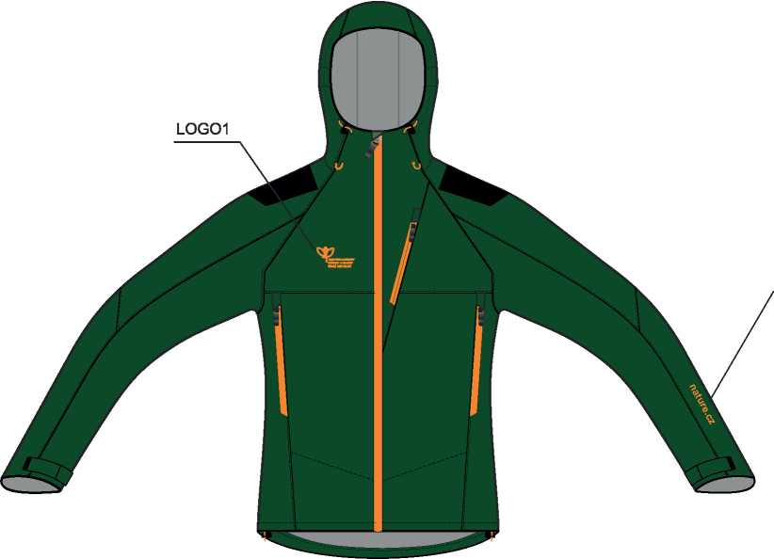

Technická 3L bunda membránová
- dámská
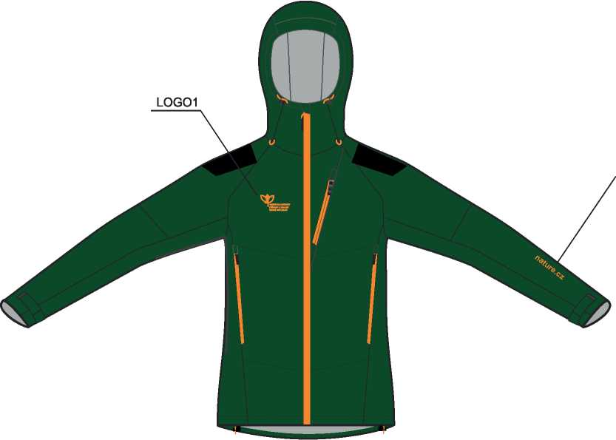

LOGO2
LOGO1

nature.cz

^Tagentura ochrany PŘÍRODY A KRAJINY ČESKÉ REPUBLIKY
ŠÍŘKA 60 MM
VÝŠIVKA
SÍTOTRANSFER
00 MM
VÝŠIVKA
SÍTOTRANSFER

Technická bunda softshellová - pánská
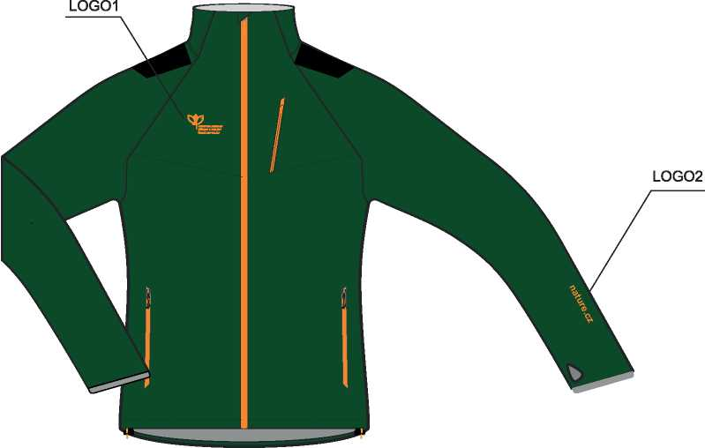

Technická bunda softshellová - dámská

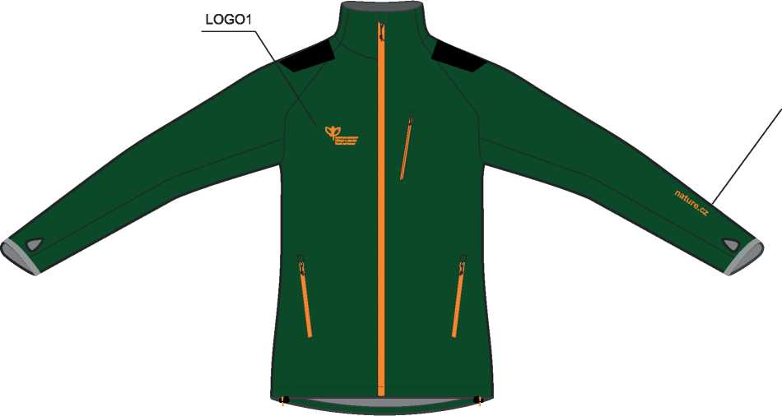

LOGO1
AGENTURA OCHRANY PŘÍRODY A KRAJINY ČESKÉ REPUBLIKY
PANTONE TPX 19-4205*
PANTONE TPX 19-6311 *
PANTONE TPX 15-1157*
ŠÍŘKA 60 MM
VÝŠIVKA SÍTOTRANSFER
LOGO2

nature.cz
00 MM
VÝŠIVKA
SÍTOTRANSFER
LOGO 3
ŠÍŘKA 40 MM
VÝŠIVKA
SÍTOTRANSFER
Technické 3L kalhoty membránové - pánské

Technické 3L kalhoty membránové - dámské
LOGO 3
PANTONE TPX 19-4205*
PANTONE TPX 18-0201 *
PANTONE TPX 15-1157*
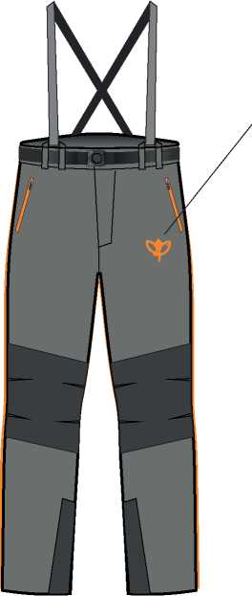
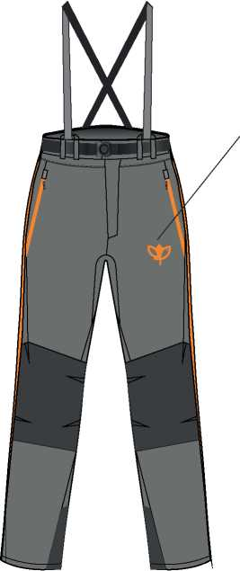

LOGO 3
ŠÍŘKA 40 MM
VÝŠIVKA
SÍTOTRANSFER

Letní kalhoty pánské
LOGO 3

Letní kalhoty dámské
LOGO 3
PANTONE TPX 19-4205*
PANTONE TPX18-0201 *
PANTONE TPX 15-1157*
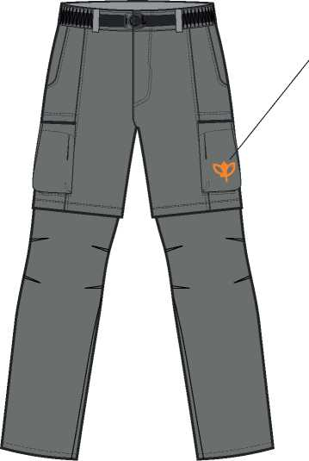
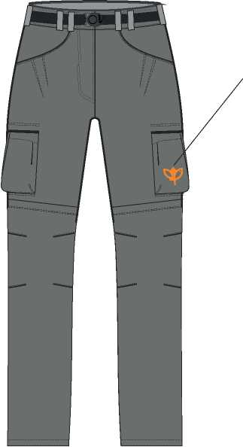

Technická mikina pánská
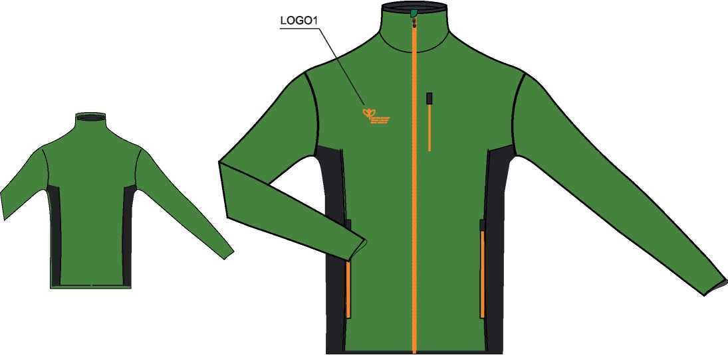

Technická mikina dámská

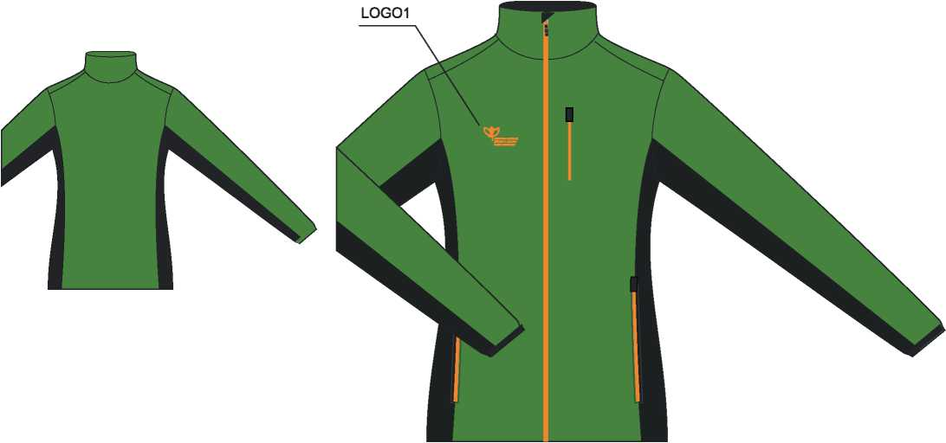

LOGO 1
PANTONE TPX 19-6311*
PANTONE TPX 15-1157*
AGENTURA OCHRANY PŘÍRODY A KRAJINY ČESKÉ REPUBLIKY

Technická košile pánská

Technická košile

dámská
LOG01
PRIRODY A KRAJINY
ČESKÉ REPUBLIKY
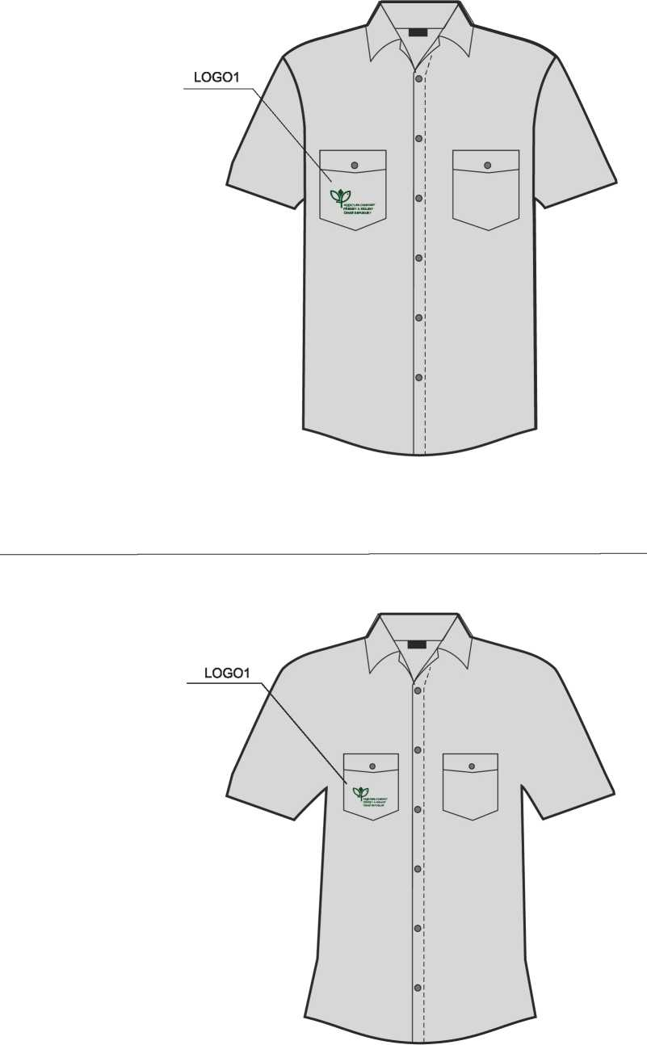

Triko polo pánské
LOG01
LOGO 3
PANTONE TPX 12-0709*
PRIRODY A KRAJINY
ČESKÉ REPUBLIKY
35 MM
VÝŠIVKA
SÍTOTRANSFER

1111
PANTONE TPX 19-6311*
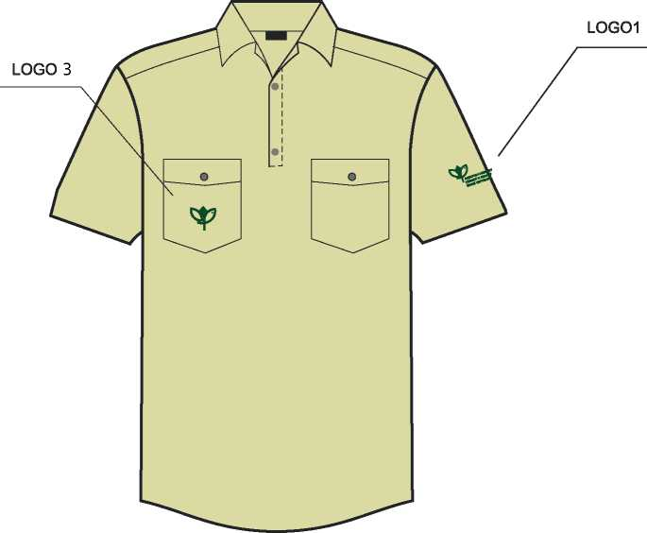
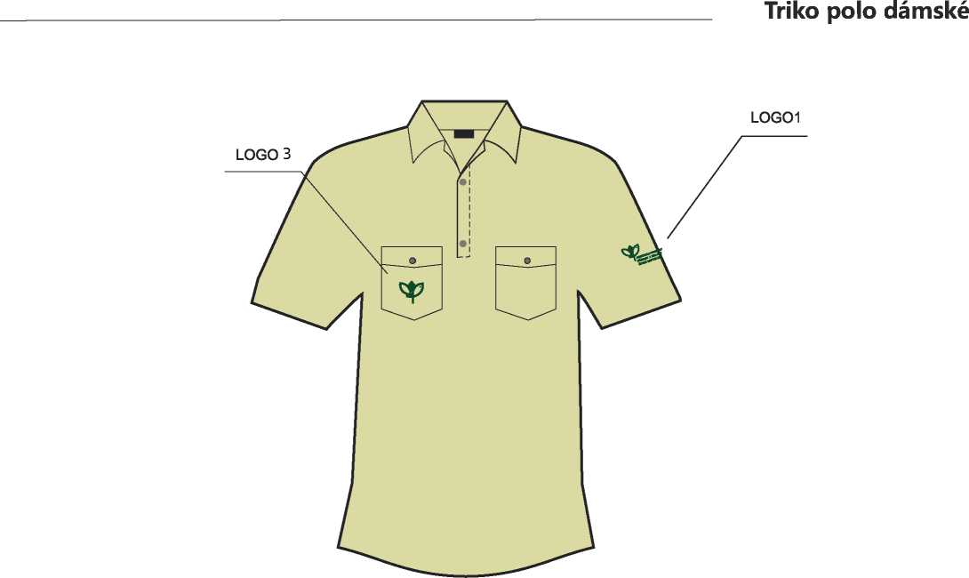

Technická 3L bunda membránová - pánská

- dámská
LOGO 6
LOGO1
AGENTURA OCHRANY PŘÍRODY A KRAJINY ČESKÉ REPUBLIKY
LOGO 6

dumprirody.cz
20 MM
VÝŠIVKA
SÍTOTRANSFER
LOGO 4
50 MM
VÝŠIVKA
SÍTOTRANSFER
PANTONE TPX 19-4205*
PANTONE TPX 19-6311 *
PANTONE TPX 15-1157*
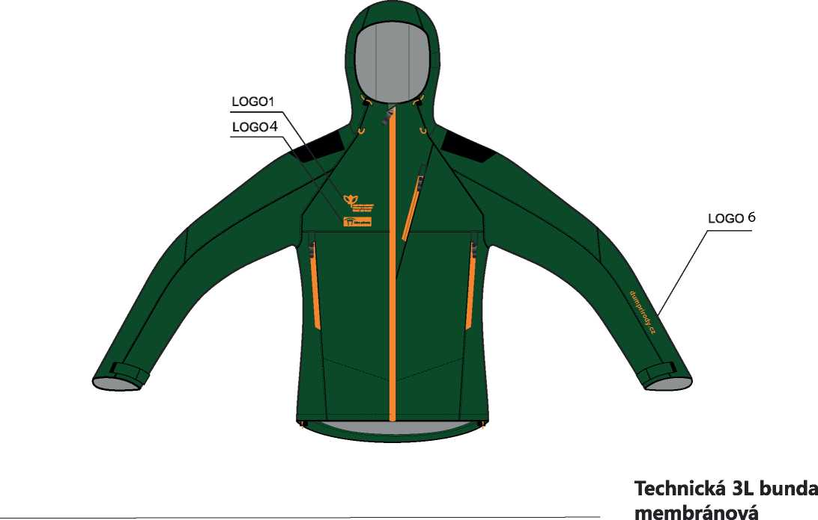
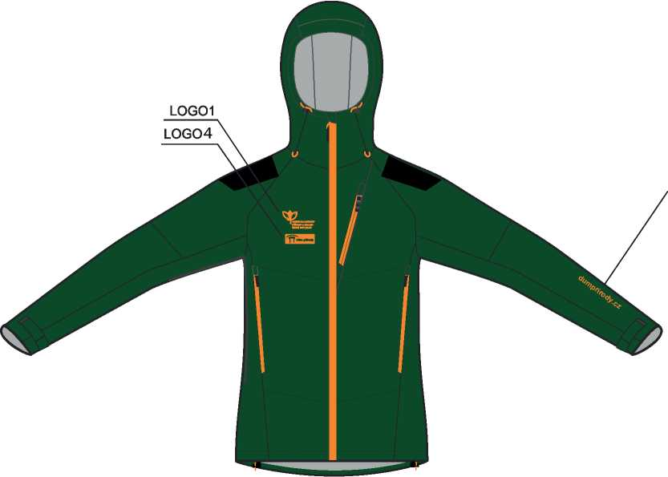

Technická bunda softshellová - pánská
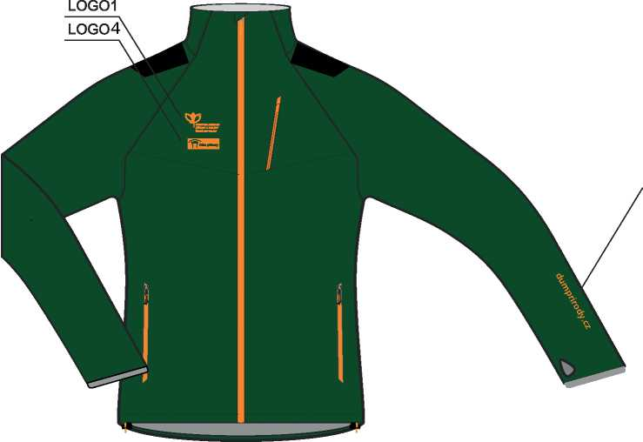

Technická bunda softshellová - dámská

LOGO1
LOGO 6
LOGO 6
LOGO 4
AGENTURA OCHRANY PŘÍRODY A KRAJINY ČESKÉ REPUBLIKY

dumprirody.cz
20 MM
VÝŠIVKA
SÍTOTRANSFER
Dům přírody
50 MM
VÝŠIVKA
SÍTOTRANSFER
PANTONE TPX 19-4205*
PANTONE TPX 19-6311*
PANTONE TPX 15-1157*
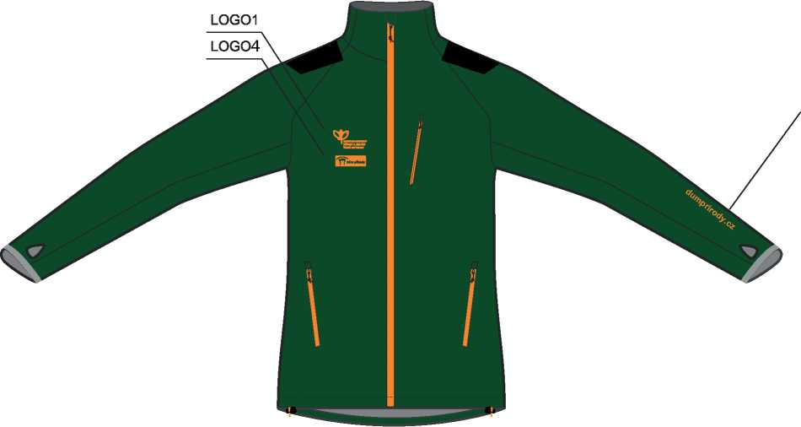

LOGO 3
LOGO 7
Technické 3L kalhoty membránové - pánské

Technické 3L kalhoty membránové - dámské
LOGO 3
LOGO 7
PANTONE TPX 19-4205*
PANTONE TPX 18-0201
PANTONE TPX 15-1157*
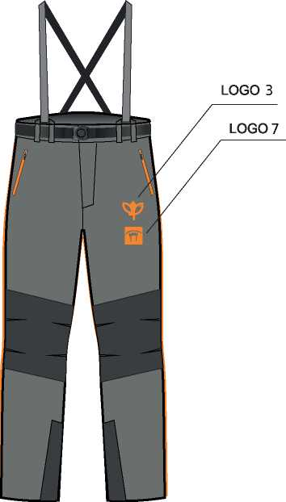
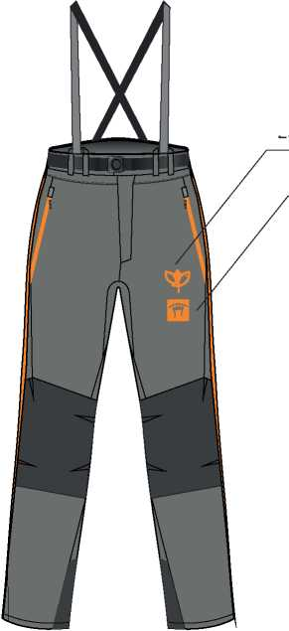

LOGO 3
ŠÍŘKA 40 MM
VÝŠIVKA
SÍTOTRANSFER
Letní kalhoty pánské

Letní kalhoty dámské
LOGO 3
LOGO 7
LOGO 7
PANTONE TPX 19-4205*
35 MM
VÝŠIVKA
SÍTOTRANSFER
PANTONE TPX 18-0201*
PANTONE TPX 15-1157*
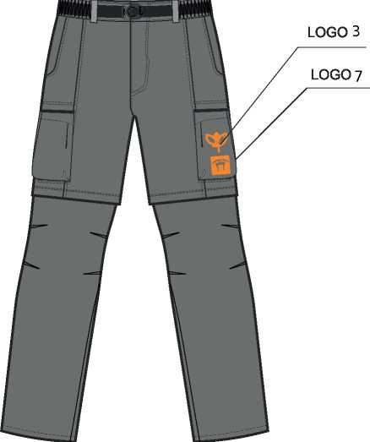
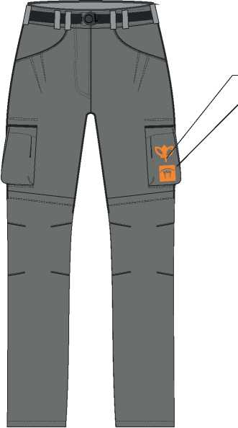

Technická mikina pánská
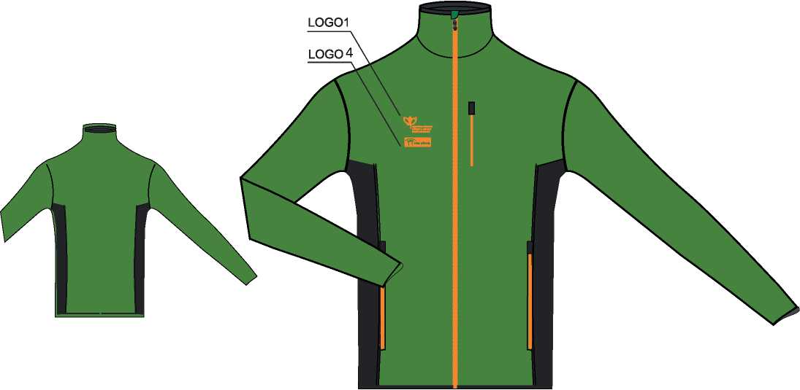

Technická mikina dámská

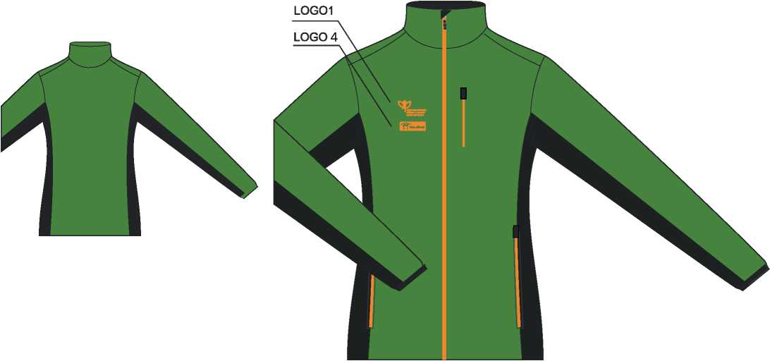

LOGO1
LOGO 4
PANTONE TPX 19-6311
PANTONE TPX 15-1157*
AGENTURA OCHRANY PŘÍRODY A KRAJINY ČESKÉ REPUBLIKY
Technická košile pánská

Technická košile dámská
LOGO1
LOGO 4
bude specifikována
(světle šedá)
PANTONE TPX 19-6311 *
PRIRODY A KRAJINY
ČESKÉ REPUBLIKY
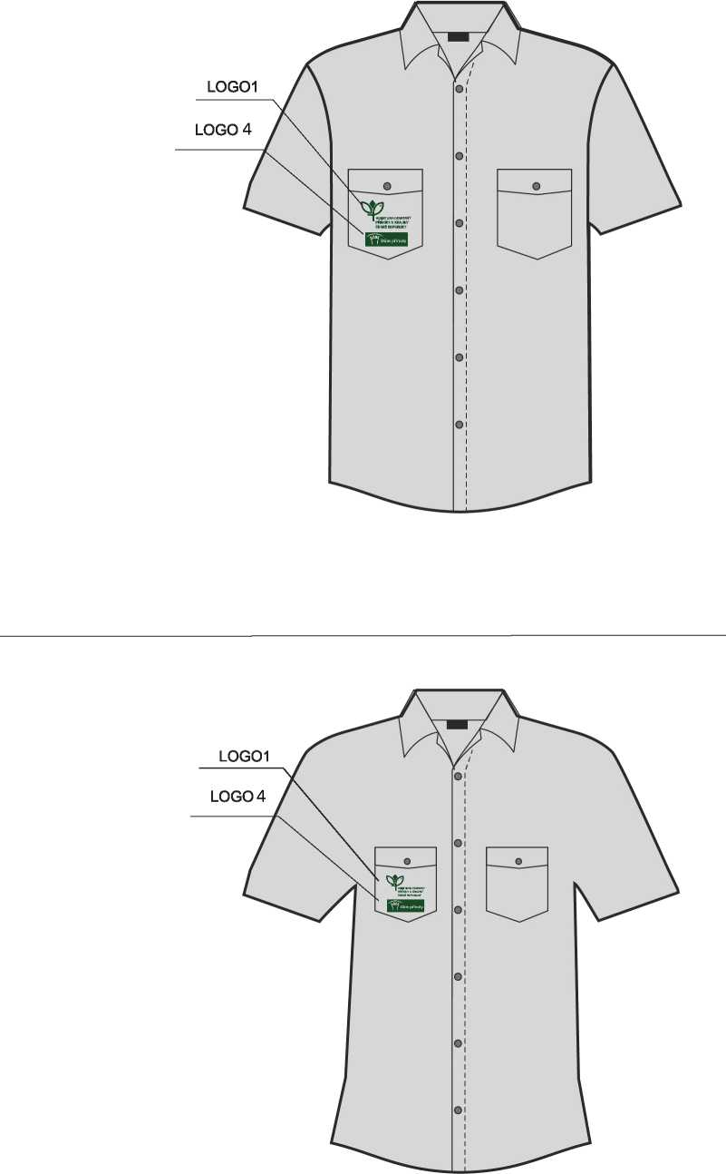

Triko polo pánské
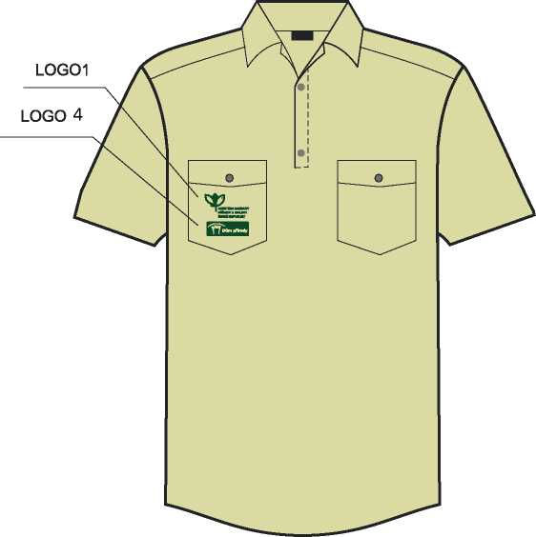

Triko polo dámské
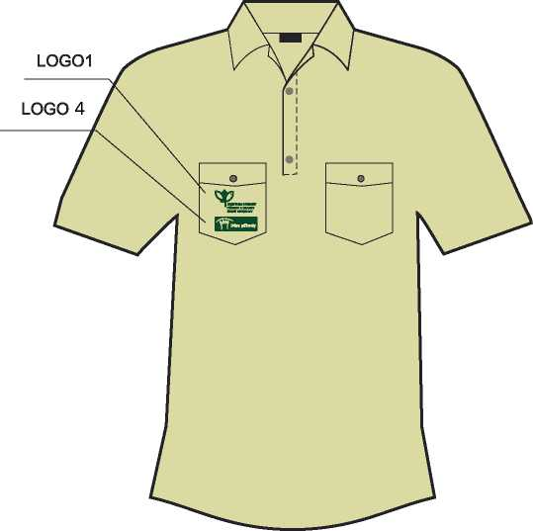

LOGO1
LOGO 4
^Tagentura ochrany PŘÍRODY A KRAJINY ČESKÉ REPUBLIKY
Dům přírody
Technická 3L bunda membránová - pánská
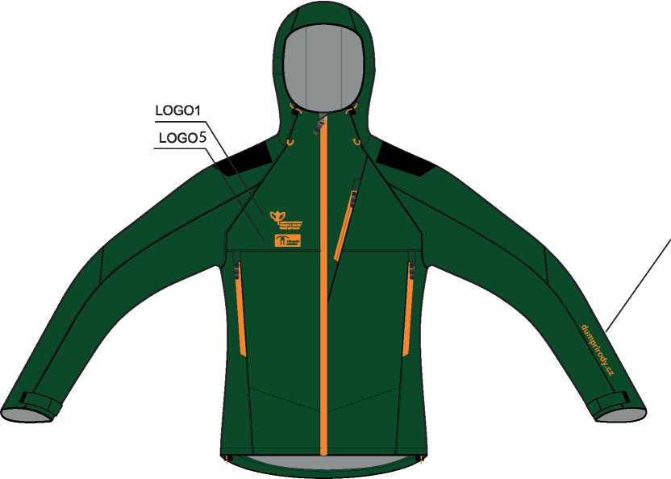
LOGO 6

Technická 3L bunda
membránová
- dámská
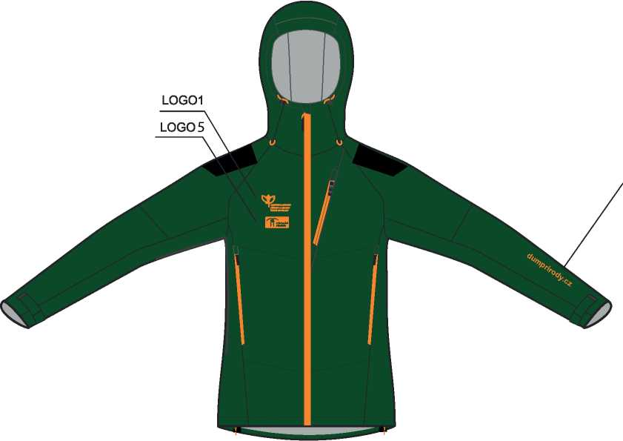
LOGO1
LOGO 6
LOGO 6

dumprirody.cz
LOGO 5
AGENTURA OCHRANY PŘÍRODY A KRAJINY ČESKÉ REPUBLIKY
45 MM
VÝŠIVKA
SÍTOTRANSFER
PANTONE TPX 19-4205*
PANTONE TPX 19-6311*
PANTONE TPX 15-1157*

Technická bunda softshellová - pánská
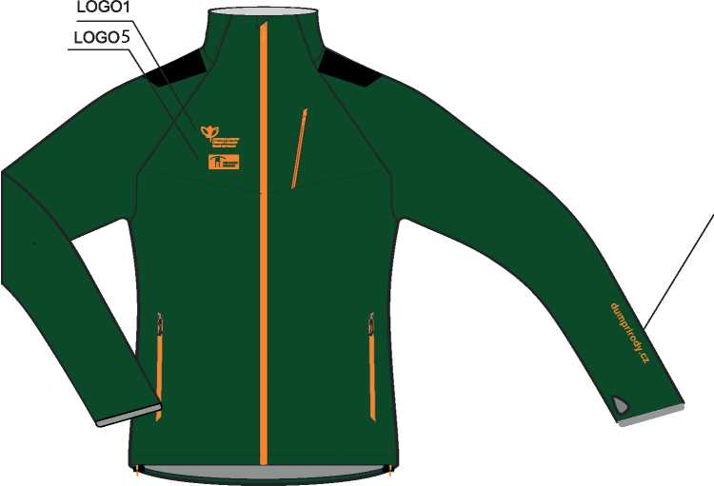
LOGO 6

Technická bunda softshellová - dámská

LOGO1
LOGO1
LOGO5
LOGO 6
LOGO 6
LOGO 5

dumprirody.cz
n Informační středisko
AGENTURA OCHRANY PŘÍRODY A KRAJINY ČESKÉ REPUBLIKY
45 MM
VÝŠIVKA
SÍTOTRANSFER
PANTONE TPX 19-4205*
PANTONE TPX 19-6311*
PANTONE TPX 15-1157*
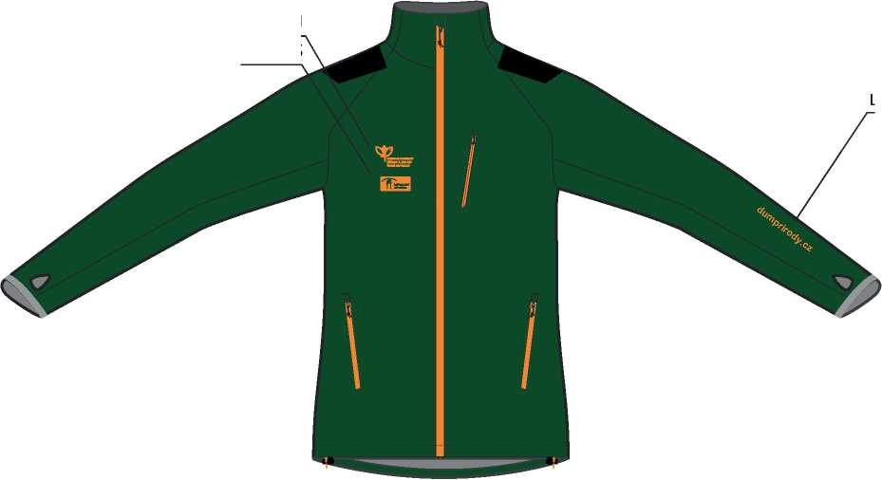

LOGO 3
ŠÍŘKA 40 MM
VÝŠIVKA
SÍTOTRANSFER
Technické 3L kalhoty membránové - pánské

Technické 3L kalhoty membránové - dámské
LOGO 8
PANTONE TPX 19-4205*
35 MM
VÝŠIVKA
SÍTOTRANSFER
PANTONE TPX 18-0201 *
PANTONE TPX 15-1157*
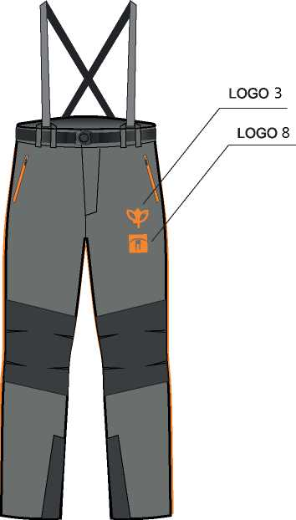
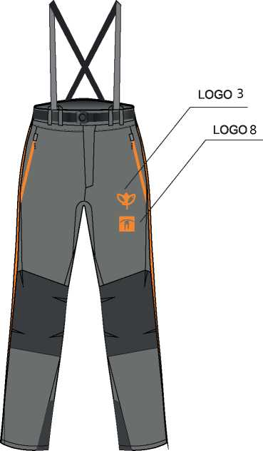

LOGO 3
ŠÍŘKA 40 MM
VÝŠIVKA
SÍTOTRANSFER
Letní kalhoty pánské

Letní kalhoty dámské
LOGO 8
PANTONE TPX 19-4205*
35 MM
VÝŠIVKA
SÍTOTRANSFER
PANTONE TPX ¹⁸⁻⁰²⁰¹ *
PANTONE TPX 15-1157*
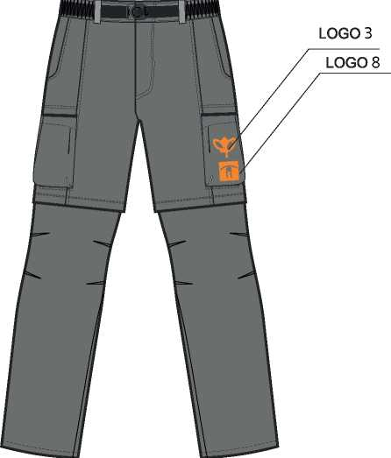
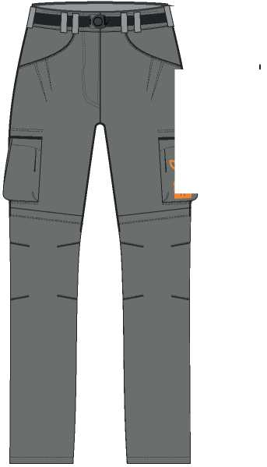
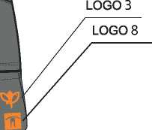

Technická mikina pánská
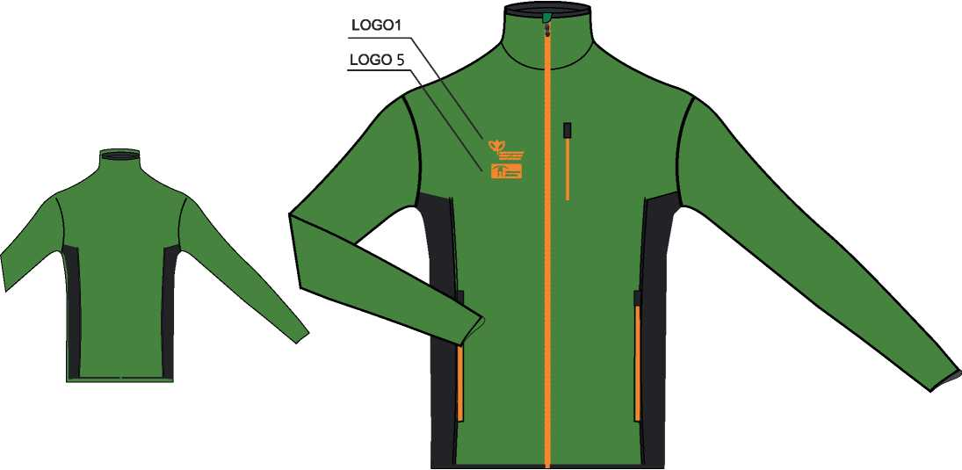

Technická mikina dámská

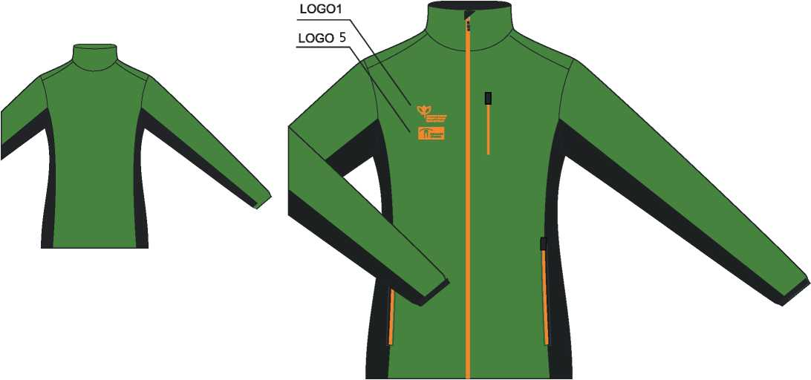

LOGO1
PANTONE TPX 19-6311 *
PANTONE TPX 15-1157*
LOGO 5
45 MM
VÝŠIVKA
SÍTOTRANSFER
Technická košile pánská

Technická košile dámská
LOGO1
LOGO 5
bude specifikována
(světle šedá)
PANTONE TPX 19-6311*
PRIRODY A KRAJINY
ČESKÉ REPUBLIKY
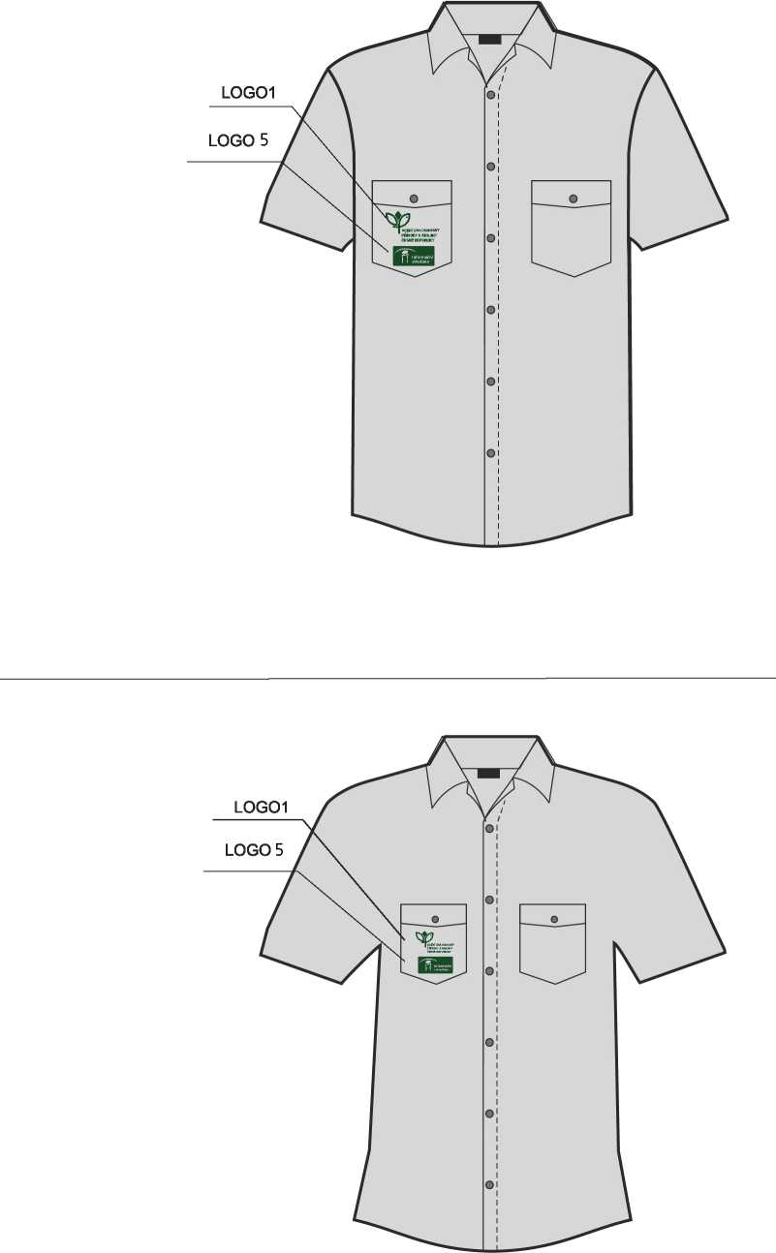

Triko polo pánské
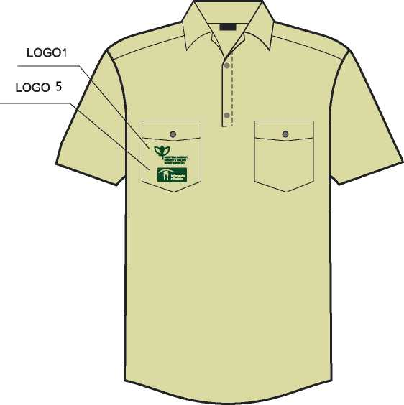

Triko polo dámské
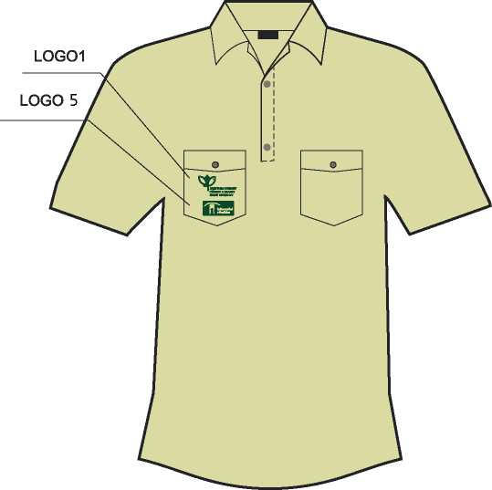
LOGO1
LOGO 5
PANTONE TPX 12-0709*
ŠÍŘKA 60 MM
VÝŠIVKA
SÍTOTRANSFER
n Informační středisko
45 MM
VÝŠIVKA
SÍTOTRANSFER
PANTONE TPX 19-6311 *
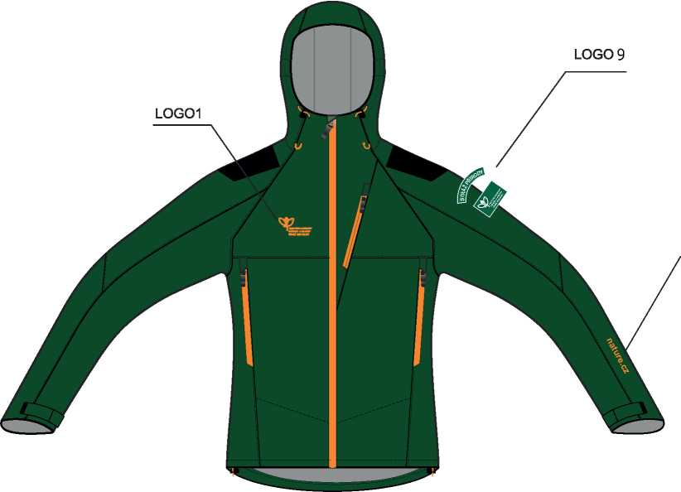
Technická 3L bunda membránová
- dámská
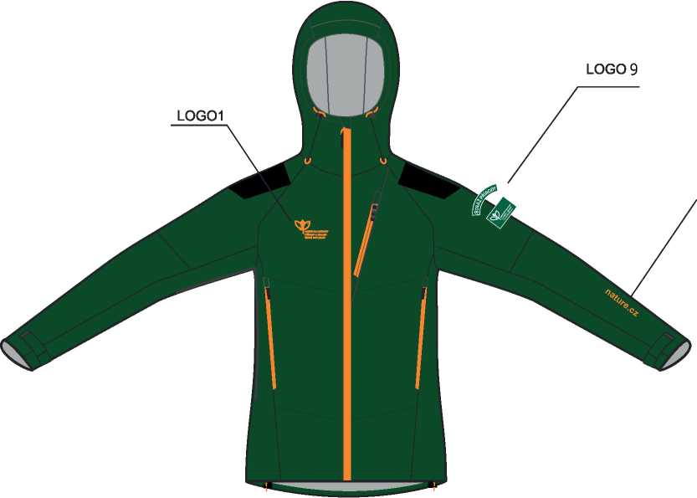
LOGO1
LOGO2

nature.cz
^Tagentura ochrany PŘÍRODY A KRAJINY ČESKÉ REPUBLIKY
ŠÍŘKA 60 MM
VÝŠIVKA
SÍTOTRANSFER
PANTONE TPX 19-4205*
PANTONE TPX 19-6311 *
PANTONE TPX 15-1157*
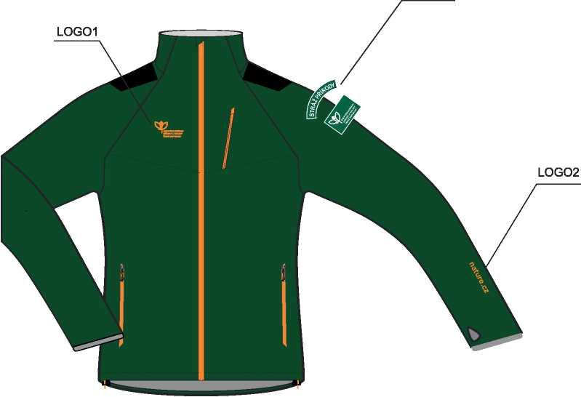
LOGO 9

Technická bunda softshellová - dámská
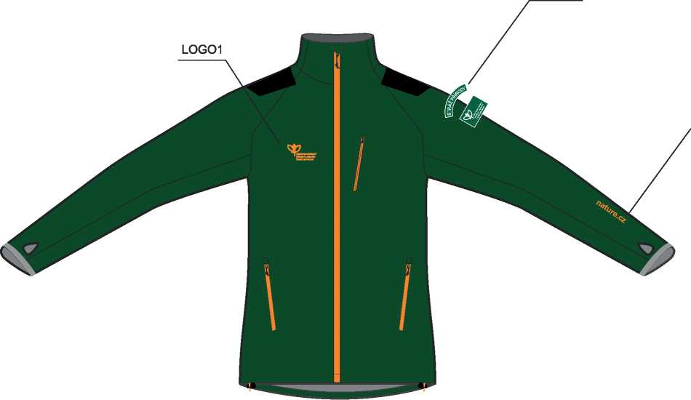
LOGO1
LOGO 9
LOGO2

nature.cz
ŠÍŘKA 60 MM
VÝŠIVKA SÍTOTRANSFER
šířka 100 mm, aby střed horního okraje výšivky byl vzdálen 50 mm od ramenního švu
PANTONE TPX 19-4205*
PANTONE TPX 19-6311 *
PANTONE TPX 15-1157*
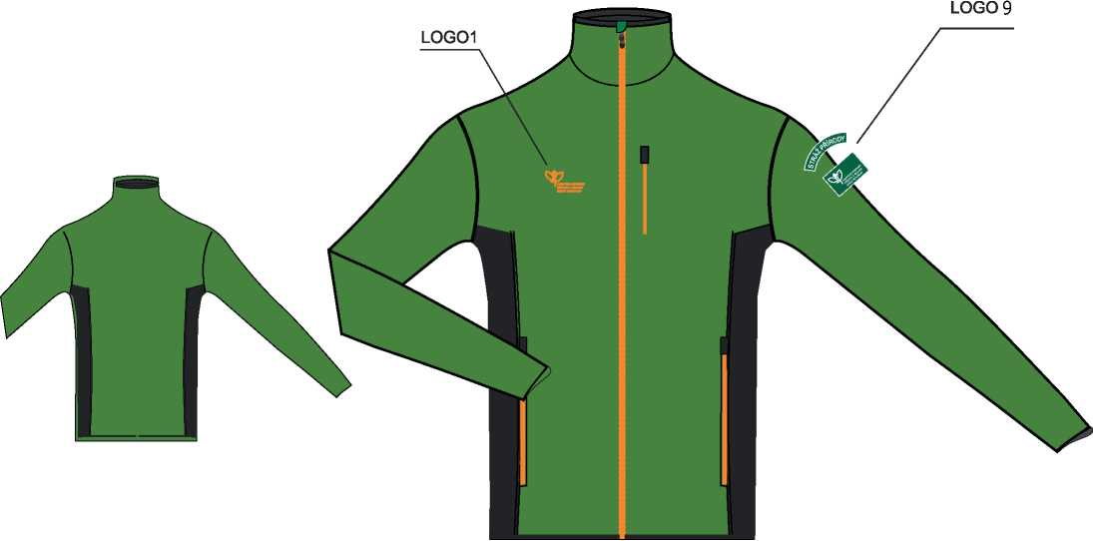

Technická mikina dámská

LOGO 9
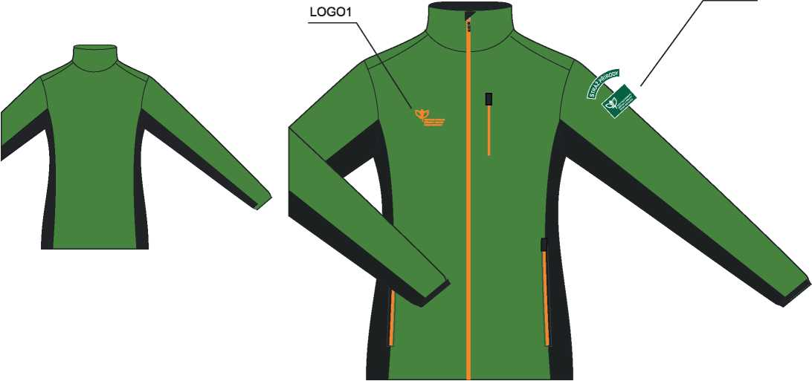

LOGO 1
PANTONE TPX 19-6311 *
PANTONE TPX 15-1157*
ŠÍŘKA 60 MM
VÝŠIVKA
SÍTOTRANSFER
šířka 100 mm, aby střed horního okraje výšivky byl vzdálen 50 mm od ramenního švu
VÝŠIVKA

LOG01
PRIRODY A KRAJINY
ČESKÉ REPUBLIKY
šiŘKA60 MM
VÝŠIVKA
S(TOTRANSFER
šířka 100 mm
VÝŠIVKA
bude specifikována
(světle šedá)
PANTONE TPX 19-6311 *
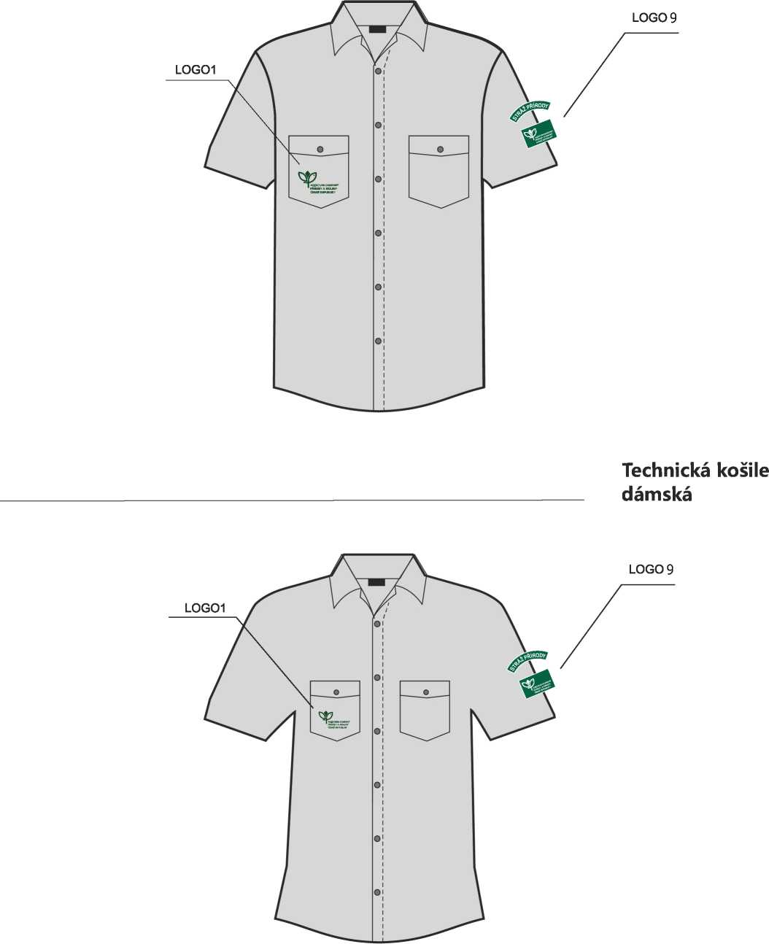

Triko polo pánské
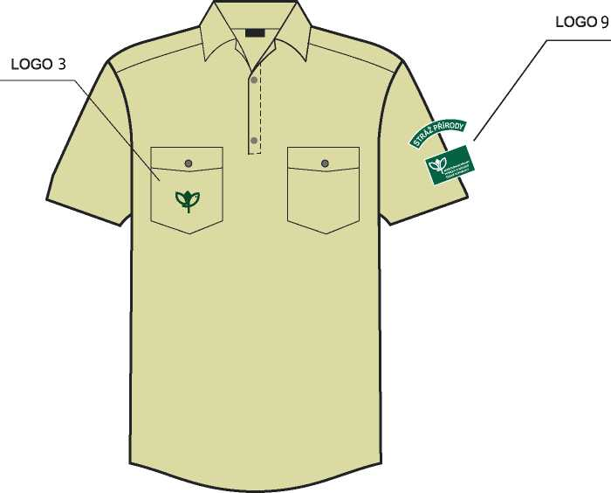

Triko polo dámské

LOG01
PRIRODY A KRAJINY
ČESKÉ REPUBLIKY
ŠÍŘKA60 MM
VÝŠIVKA
SÍTOTRANSFER
šířka 100 mm
VÝŠIVKA

1111
PANTONE TPX 12-0709*
PANTONE TPX 19-6311 *
